2 АНАЛІЗ ОСОБЛИВОСТЕЙ ОХОРОНИ ПЕРИМЕТРА

Територія об'єкту має свої межі. Лінію в плані, що обмежує відособлену територію об'єкту, називають периметром. Ця лінія часто збігається з лінією огорожі навколо об'єкту. На місцевості вона може бути виділена іншим способом, наприклад, межамі, валами, ровами, канавами, зеленими насадженнями. Іноді для її позначення використовують попереджувальні знаки: прикордонний знак ("прикордонний стовп"), знаки "приватні володіння", "територія, що охороняється", і тому подібне У інших випадках лінія периметра об'єкту може бути зовсім не позначена на місцевості. Але вона все одно існує (на плані, в будівельній документації, в правових документах).
Основне призначення охорони об'єкту полягає в недопущенні несанкціонованого проходу або проїзду на його територію окремих людей або групи осіб. І охорона об'єкту починається з охорони його периметра. Інше призначення охорони полягає в забезпеченні вільного проходу або проїзду на територію об'єкту осіб, яким це дозволено. Цілком очевидно, що охорона периметра завжди поєднується з контролем і управлінням доступом. Ступінь захисту об'єкту повинен бути адекватному ступеню загроз, які можуть наступити унаслідок несанкціонованого проникнення сторонніх осіб на об'єкт.
Загроза стає явною, коли потенційним порушником зроблена спроба несанкціонованого проникнення на об'єкт. Для визначення моменту цієї події і служить охоронна сигналізація периметра.

2.1. Проблеми вибору систем охоронної сигналізації периметра

2.1.1. Фактори, які слід враховувати при проектуванні систем
При проектуванні систем захисту периметра об'єкту необхідно враховувати безліч істотних чинників. До них відносяться: призначення
об'єкту; його територіальне розташування; кліматичні умови; ступінь пересіченості місцевості; конфігурація периметра об'єкту; наявність і типи огорож по периметру; наявність під'їзних шляхів і доріг; тип і конструктивні особливості воріт, хвірток, проходів; розташування джерел електроенергії; наявність і місце розташування служби охорони; наявність засобів контролю і управління доступом; наявність засобів телевізійного спостереження; можливість і способи сполучення з ними. Такі відомості необхідні для визначення найбільш небезпечних напрямів проникнення на об'єкт і вибирання відповідних засобів захисту.
Найкращий спосіб збору необхідних відомостей — це проведення технологічного обстеження периметра об'єкту. Подібне дослідження повинне передувати решті всіх проектних робіт. В ході обстеження важливо оцінити можливі способи скритного проникнення на об'єкт і визначити види і ступінь збурення середовища при спробі такого проникнення.
Середовищем збурення може бути огорожа або земля, в яких виникають вібрації. Середовищем можуть служити температурні поля, в яких з'являються неоднорідності із-за присутності людини. Нею може бути відкритий простір, в якому можна штучно створити електромагнітне поле або хвилю, що дозволяє сприйняти збурення від вторгнення. Від визначення виду середовища значною мірою залежить вибирання тих або інших засобів виявлення спроб вторгнення.
2.1.2. Властивості середовища розповсюдження збурень
Як приклад розглянемо механічне середовище - огорожу. При спробі вторгнення на неї виявляється така дія: поштовхи і глухі удари при спробі того, що перелазить і клацання або короткі удари при спробі викусити дріт металевої сітки, відігнути прут ґрат або відірвати дошку від огорожі. Характер збурень (вібрацій) різний, як і різні механічні властивості огорож в даному прикладі.

На рис. 2.1 зображені сигналограми і спектрограма вібрацій, викликаних короткими ударами по центру секції зварної огорожі, виконаної з профільного заліза. Форма спектру свідчить про те, що виниклі вібрації лежать в звуковому діапазоні частот, і ефективна частина їх спектру зосереджена в смузі частот від 100 Гц до 5 кГц.
Вібрації такого типу добре виявляються системою Defensor фірми Geoquip. Тому ця система була прийнята потенційно придатною для реєстрації спроби вторгнення через таку огорожу. Для перевірки цього припущення проведені натурні випробування. До огорожі був прикріплений сенсорний альфа-кабель і підключений до аналізатора Defensor, який показав надійне виявлення будь-якої спроби того, хто перелазить через огорожу.
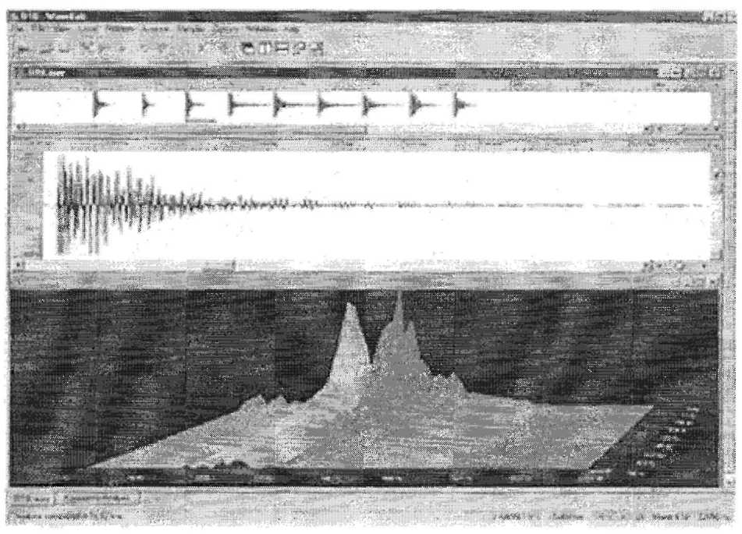
Рис. 2.1. Сигналограми і спектрограма вібрацій в зварній металевій огорожі
2.1.3. Особливості обробки сигналів
У системі Defensor, як і в деяких інших системах передбачені частотна обробка реєстрованих сигналів. На рис. 2.2а,б показана сигналограма початкового сигналу вібрацій і сигналу після частотної обробки в одному з
каналів аналізатора. Спектри сигналу до обробки і після неї показані на рис.
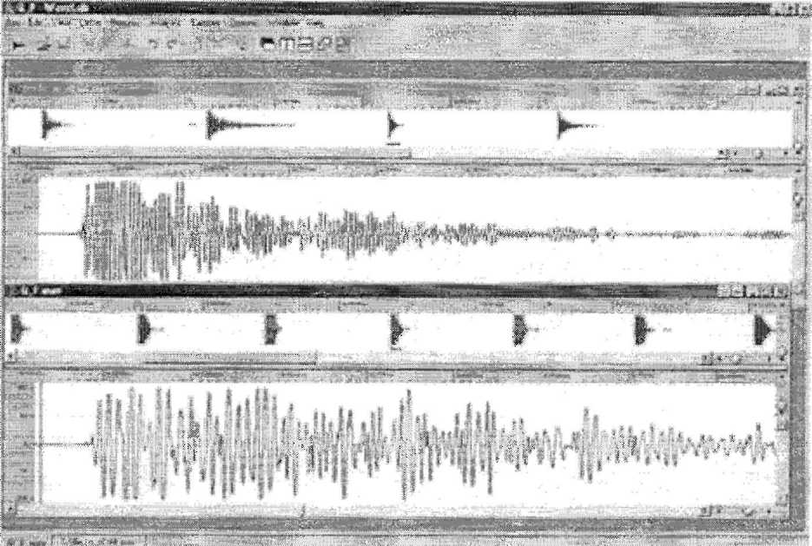
Рис. 2.2а. Частотна обробка сигналу в аналізаторі

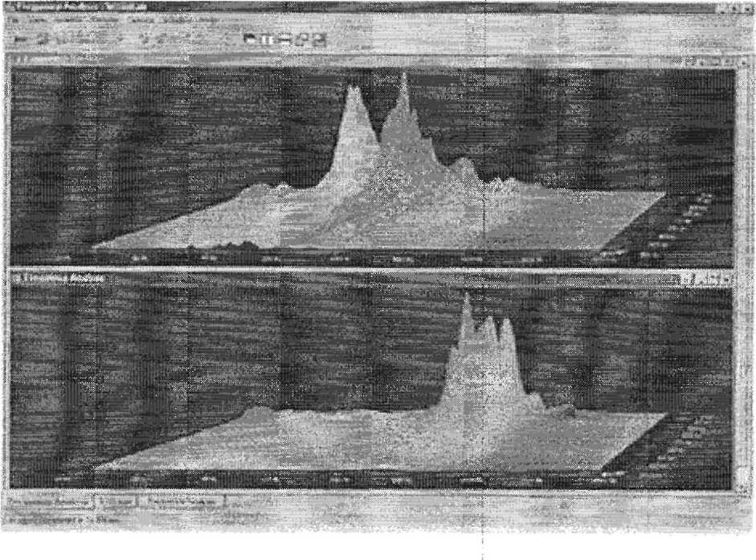
Рис. 2.2б. Частотна обробка сигналу в аналізаторі. Спектри
Аналізатором видалена низькочастотна частина спектру, в якій зазвичай зосереджені збурення природного характеру, викликані вітром, дощем, градом, і залишена для подальшого аналізу та частина спектру, яка несе інформацію про спробу вторгнення.
2.2. Технічні засоби охоронної сигналізації
Технічних засобів охоронної сигналізації існує безліч. До загальних для більшості систем сигналізації ознак відносяться:
а) наявність чутливого елементу (сенсора), що виявляє зміну того або
іншого фізичного параметра і який перетворює цю зміну в електричний
сигнал (або зміну сигналу);
б) наявність аналізатора сигналу, який виділяє параметр, що несе
інформацію про зміну параметра, (детектує його) і порівнює виділений
параметр з пороговим значенням або еталоном, і, у разі перевищення порогу,
формує сигнал тривоги.
Ключовим елементом в системі сигналізації є сенсор. Виявляючі властивості сенсорів засновані на самих різних фізичних принципах дії. Залежно від принципу дії, використовуваного ефекту, параметра, форми, найменування сенсора і інших ознак розрізняють і системи виявлення. Відомі сейсмічні, ємкісні, електродинамічні, контактні, резистивні, волоконно-оптичні і інші системи. Багато з них описані в літературі [1, 2]. Частина з вживаних систем припускає створення і установку спеціальних конструкцій, дублюючих огорожу по всьому периметру. До них відносяться, наприклад, ємнісні [1], натяжні [2] системи, "електричні стіни" [3]. Чутливі елементи інших систем вмонтовуються безпосередньо на існуючих огорожах і не вимагають значних додаткових будівельних робіт. Останні представляють найбільший інтерес для масового використання. Розглянемо особливості застосування деяких з них.

2.3. Технічні засоби, реєструючі вібрації

2.3.1. Геофонні системи
Геофони - це сейсмічні датчики (сенсори), котрі широко використовувані в геології для каратажу, при якому реєструються коливання грунту від хвиль звукового діапазону частот, збуджених на поверхні землі, і відбитих від порід, що залягають на різних глибинах під землею. Геофони володіють надзвичайно високою чутливістю. їх чутливість залежить від напряму джерела коливань. Максимальна чутливість спостерігається у вертикальному напрямі (уздовж осі датчика), мінімальна чутливість - в перпендикулярному до осі напрямі. Цю їх особливість враховують при проектуванні і монтажі систем охоронної сигналізації.
Розглянемо два характерні приклади застосування геофонних датчиків в системах охоронної сигналізації периметра. Перша з систем - це система Geonet 651 серії M фірми Southwest Micriwave [4]. Геофони, встановлені в захисних корпусах, кріплять у вертикальному положенні безпосередньо до металевої огорожі на відстані приблизно 6 м один від одного. При спробі подолання огорожі порушником в ній виникають вібрації, які перетворяться геофоном в електричний сигнал (частотний діапазон 800-5000 Гц). Цей сигнал поступає в процесор, де піддається обробці, детектуванню і аналізу.
Якщо детектований сигнал перевищує порогове значення, формується сигнал тривоги. Вертикальне розташування геофону на огорожі дозволяє понизити рівень перешкод, викликаних природними явищами, наприклад, вітром. Вітер приводить до горизонтальних коливань огорожі, чутливість до яких у геофону мінімальна. Установка геофонної системи Geonet 651 серії M на огорожі показана на рис.2.3.
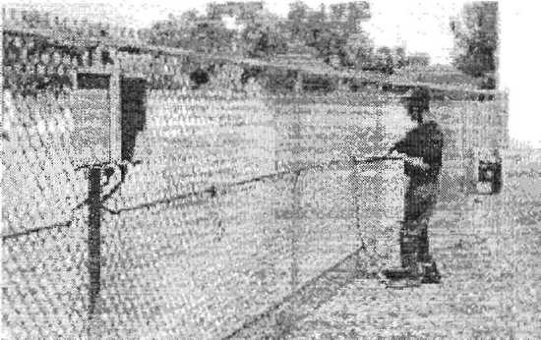

Рис. 2.3.. Геофонна система на металевій огорожі
Типовий склад системи наступний. Шість геофонів, об'єднаних в дві геофонниє ланцюги, обслуговуються одним процесором (Geonet M-series processor). Геофони кріпляться безпосередньо до огорожі стягуваннями з неіржавіючого дроту на відстані 6 м один від одного, перекриваючи ділянку завдовжки приблизно 36 м. Об'єднання дев'яти подібних ділянок дозволяє утворити зону охорони, протяжністю до 300 м. Сигнал від процесора поступає в приймально-контрольну панель (ICU controller). Інформація з панелі може бути відображена на дисплеї, роздрукована на принтері або передана по каналу зв'язку.
Основним середовищем розповсюдження вібрацій, що детектуються, для системи служить сама металева огорожа, в якій коливання затухають значно слабкіше, ніж в землі. Тому у разі використання цієї системи для охоронної сигналізації периметра зона відчуження не потрібна, оскільки коливання, що викликають сигнал тривоги, виникають лише при безпосередньому контакті порушника з огорожею.
Іншу систему Psicon випускає англійська фірма Geoquip Ltd. [5,6]. Ця система призначена для установки в підставі масивної огорожі, виконаної з цегли, природного каменя або бетону. Геофони замуровують в огорожу і сполучають їх кабелями з аналізаторами, в яких відбувається обробка, детектування сигналу і формування сигналу тривоги. У системі Psicon проводиться тривимірна обробка сигналу, що приймається, і його порівняння із зразками "небезпечних" і "безпечних" сигналів, що зберігаються в архіві системи. При настройці цієї системи здійснюють імітацію небезпечних і безпечних дій і доповнюють архів новими зразками сигналів, отриманих в конкретних реальних умовах. Середовищем розповсюдження коливань є огорожа, її фундамент і земля поблизу фундаменту, і зона відчуження при використанні такої системи бажана. При сезонних і погодних змінах параметрів землі потрібна додаткова настройка системи.

2.3.2. Кабельні вібраційні системи
У таких системах використовують сенсори у формі кабелів . У деяких системах використовують пристосовані елементи (реальні кабелі, що випускаються промисловістю для інших цілей). У інших системах використовують сенсорні кабелі, спеціально розроблені для цілей охоронної сигналізації.
Різниця між пристосованими і спеціально розробленими сенсорами очевидна. У пристосованих елементах для виявлення вібрацій використовуються, як правило, паразитні ефекти і явища, які виробники прагнуть понизити при виробництві продукції для її основного призначення. Подібні ефекти не контролюються при виробництві і не нормуються при випуску продукції. Вони слабкі і практично завжди носять випадковий характер. При використанні пристосованих виробів як сенсорів важко чекати стабільності параметрів хорошого відношення сигналу до шуму в системі. При виробництві спеціально розроблених сенсорів їх сенсорні властивості відносять до основних властивостей продукції і стежать за підтримкою високих значень чутливості і стабільності відповідних параметрів. Тому очікувана стабільність і надійність систем із спеціально розробленим сенсором завжди вищі, ніж у систем з пристосованим сенсором.
На рис. 2.4 показаний перетин багатожильного телефонного кабелю. Під впливом вібрації відбувається мікродеформація кабелю, і ізольовані провідники труться один об одного. В результаті на ізоляції наводиться об'ємний заряд, і на провідниках утворюється різниця потенціалів (трібоеффект). Дешевий телефонний багатожильний кабель часто використовують як сенсор для вібраційної системи сигналізації. Це типовий приклад застосування як сенсора пристосованого кабелю. Не дивлячись на безліч недоліків, властивих таким системам, вони продовжують випускатися в наший країнах СНД (системи "Арал", "Дельфін-М", "ДЕЛЬФІН-МП", "Багульник" та ін.) [1] і за кордоном ("FLEXIGUARDTM" фірми Advance Perimeter System [3], "Intelli Flex" фірми Senstar-stellar [7]).
За кордоном поширені системи з використанням спеціальних розроблених коаксіальних сенсорних кабелів. Конструкція сенсорного кабелю INTREPIDTM, що випускається фірмою Southwestmicrowave, зображена на рис. З [4]. Два чутливі провідники вільно розміщуються в

спеціальних поглибленнях в діелектриці усередині коаксіального кабелю, в якому створюється поле між центральним провідником і екраном
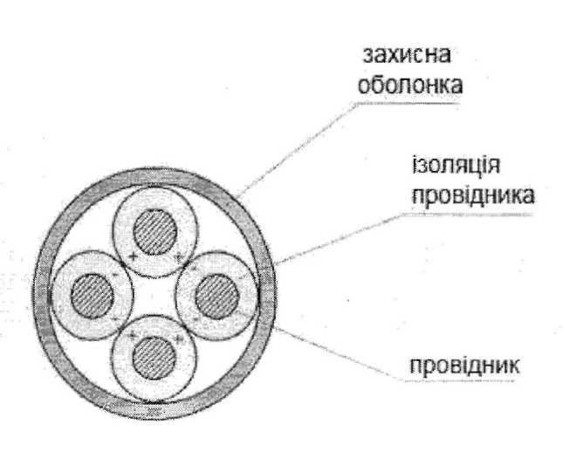

Рис. 2.4. Трібоеффект в багатожильному кабелі
. При зсуві тіла кабелю під впливом вібрації чутливі провідники, що володіють масою, залишаються на місці. Вони виявляються під впливом електричного поля, яке змінюється, пов'язаного із зсувом тіла кабелю, і утворюється різниця потенціалів, яка сприймається аналізатором. Подібні сенсори відносяться до активних сенсорів, оскільки самі не генерують сигнал, а вимагають зовнішнього джерела сигналу або поля. Відношення сигналу до шуму і стабільність параметрів у подібних систем вищі, ніж у систем, заснованих на трібоефекті.
Рис.2.5. Електростатичний сенсор вібрацій
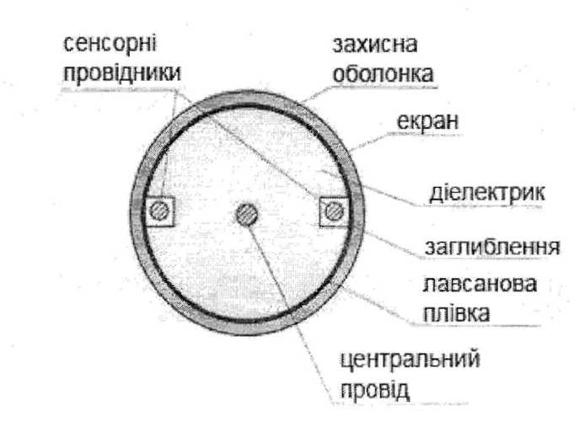

Волоконно-оптичний кабель використовують як сенсор вібрацій як в Україні і Росії (наприклад, система "Ворон" [1, 2]), так і за кордоном ("Intellifield" фірми Senstar-stellar [7], South westmicro wave [4] і ін.). Конструкція волоконно-оптичного кабелю показана на рис. 2.6а. Ефект його чутливості до вібрацій показаний на рис. 2.66.
На рисунку цифрою 1 позначений промінь інфрачервоного випромінювання, що зазнає повне внутрішнє віддзеркалення від внутрішніх стінок волокна і розповсюджується в нім практично без втрат. Так розповсюджується промінь по оптоволоконному кабелю за відсутності вібрацій. При дії на оптоволокно вібрацій в точці А виникає сила F, яка приводить до деформації оптоволокна. Промінь 2, відбившись від стінки в точці А, падає на протилежну стінку під меншим кутом падіння. Відбувається розщеплювання світивши, і він відбивається не повністю. Частина його енергії виходить за межі волокна і втрачається. При подальшому проходженні світла по оптоволокну втрати збільшуються з кожним новим віддзеркаленням. В результаті спостерігається ослаблення вихідного сигналу, що і фіксує аналізатор. Перевага волоконно-оптичних сенсорів полягає в нечутливості їх до змінних магнітних і електромагнітних полів, а недоліки пов'язані з тим, що вони є пристосованими сенсорами.
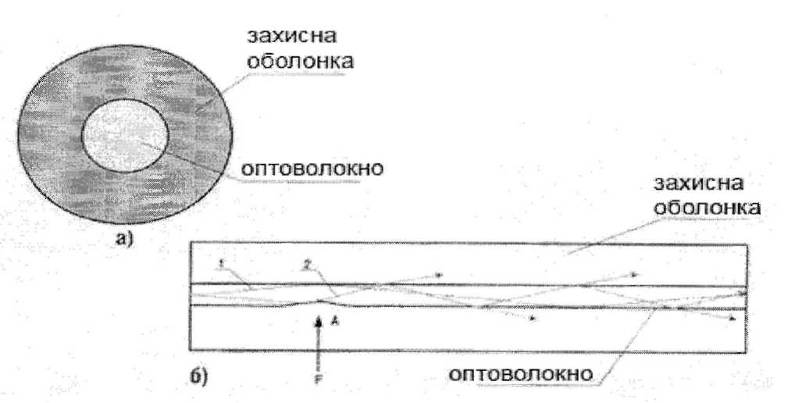

Рис. 2.6.. Волоконно-оптичний сенсор вібрацій:а) конструкція кабелю; б) розповсюдження випромінювання

На рис. 2.7 показана конструкція електродинамічного сенсорного

альфа-кабеля, спеціально розробленого фірмою Geoquip для виявлення вібрацій при захисті периметрів [5]. У захисній оболонці кабелю розміщено два полімерні магніти. У їх магнітних зазорах укладені фторопластові трубки, в яких вільно переміщаються рухомі чутливі провідники. Для зменшення тертя трубки зсередини змащують силіконовим мастилом. При зсуві тіла кабелю під впливом вібрації переміщаються магніти, а провідники залишаються на місці, оскільки володіють масою. Під дією змінного магнітного поля в провідниках виникає електричний струм, який сприймається аналізатором. Цей сенсор є пасивним. Він не вимагає зовнішнього джерела електричної енергії, а сам генерує електричний струм.
Чутливість електродинамічного сенсора дуже висока. Вона сумірна з чутливістю капсуля мікрофону. Ці сенсори відрізняються високою стабільністю параметрів і забезпечують високе відношення сигналу до шуму, приведеного до входу аналізатора.
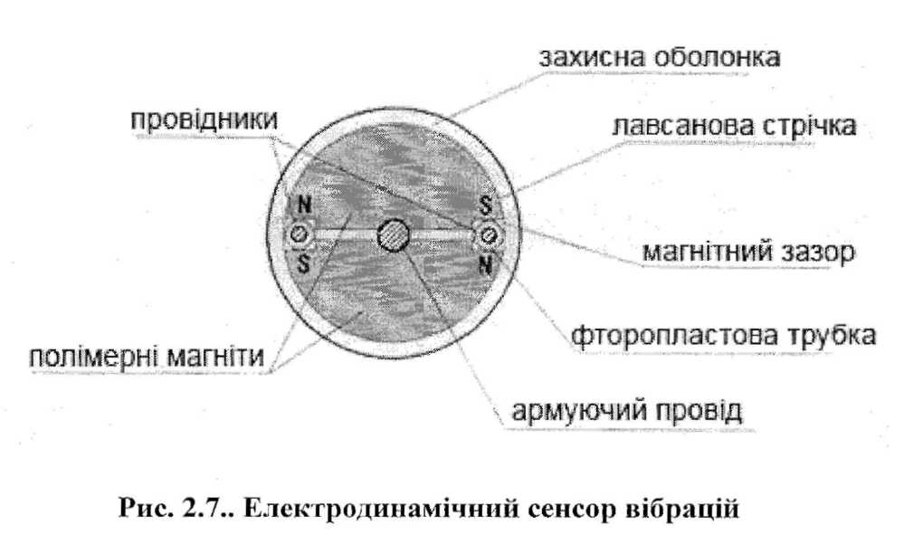

Кабельні вібраційні сенсори зазвичай кріплять безпосередньо до конструкцій огорожі. Загальні принципи монтажу кабельних систем приблизно однакові. Вони показані на рис. 2.8, 2.9 і 2.10.
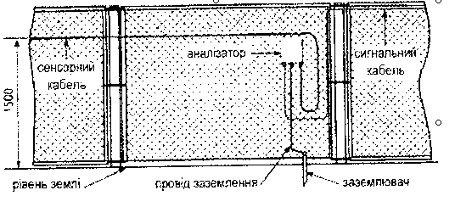

Рис. 2.8. Кріплення аналізатора до огорожі

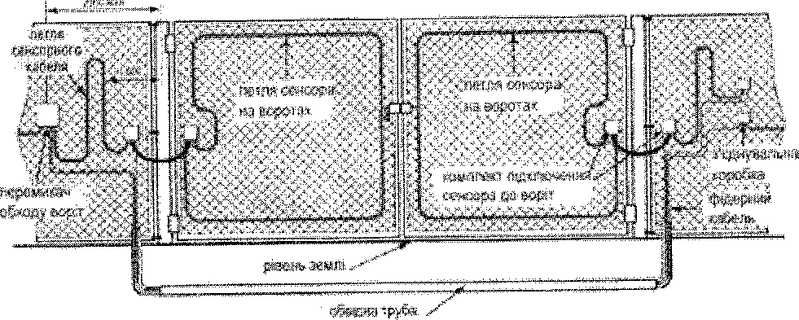

Рис.. 2.9. Захист обходу воріт при використанні сенсорних кабелів
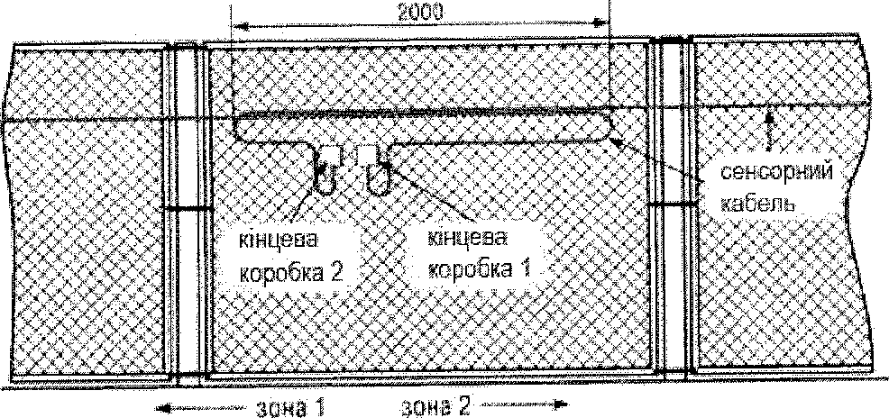

Рис. 2.10.. Сполучення зон охоронної сигналізації периметра

Всі лінійні модулі кабельної системи (аналізатори, кінцеві коробки,
сполучні коробки і ін.) кріплять безпосередньо до огорожі за допомогою гвинтів і планок. Сенсорний кабель кріплять до огорожі пластиковими стягуваннями, стійкими до ультрафіолетового випромінювання, через кожних 200 мм. Сигнальні кабелі кріплять до огорожі такими ж стягуваннями. До аналізатора кабелі підводяться знизу через герметичні введення. Корпус аналізатора заземляють, для чого використовують заземлювач, який забивають в землю. У районах з невеликою висотою сніжного покриву сенсорний кабель зазвичай прокладають по середній лінії огорожі. У північних районах рекомендується прокладати кабель на висоті до 1,5 м від рівня землі.
Одне з достоїнств кабельних вібраційних систем полягає в тому, що сенсорним кабелем можуть бути захищені ворота і хвіртки, що потрапляють в зону охорони. Для цієї мети використовують комплект для підключення сенсора до воріт, а на стулках воріт або хвіртки кріплять петлю сенсора, як показано на рис. 2.9. Один кінець петлі сенсора на стулці воріт за допомогою цього комплекту електрично з'єднується з сенсорним кабелем, прикріпленим до огорожі. Інший кінець петлі підключається до фідерного кабелю, який пропускається під воротами по обвідній трубі і за допомогою другого комплекту підключається до петлі сенсора на другій стулці воріт. Петля сенсора на другій стулці воріт, у свою чергу, підключається до сенсора, прикріпленого до огорожі вже по іншу сторону воріт. Так утворюється безперервний ланцюг охоронної сигналізації в зоні.
Якщо потрібно відключити ворота від зони охорони, використовують перемикач обходу воріт, який містить дистанційно керовані комутаційні ланцюги, що дозволяють виключити петлі сенсора на воротах із загального ланцюга охоронної сигналізації. У денний час, коли воротами користуються часто, їх відключають від системи охоронної сигналізації периметра, перекладаючи контроль воріт на систему контролю і управління доступом і систему телевізійного спостереження. У нічний час ворота знов включають в загальний ланцюг охоронної сигналізації периметра. Важливо відзначити, що система працюватиме ефективно, якщо механічні властивості воріт і огорожі ідентичні. Це відбувається у разі, коли вони виготовлені з однакового матеріалу і конструкції їх схожі. Слід врахувати, що щоб уникнути помилкових спрацьовувань системи від вібрацій, які можуть відбуватися при відкритті і закритті воріт, підключення петель сенсора на воротах до сенсорів на огорожі проводять на деякому видаленні від стійок воріт. Щоб зберегти однорідність чутливості системи на стиках окремих зон охоронної сигналізації, в місцях сполучення утворюють додаткові петлі сенсора, як показано на рис.2.10.
Розглянуті кабельні вібраційні системи прості, не вимагають зони відчуження і зручні в монтажі. Вони широко використовуються для захисту периметра найрізноманітніших об'єктів: об'єктів, що особливо охороняються, промислових підприємств, електростанцій, посольств, приватних володінь. Більшість з них успішно діє різних кліматичних умовах.
Надійна робота вібраційних систем з використанням сенсорних кабелів можлива лише при виконанні декількох обов'язкових умов: механічні властивості огорожі повинні забезпечувати розповсюдження механічних коливань; ці властивості повинні бути однорідні в межах зони охорони; властивості вживаної системи повинні бути такими, що сполучаються з властивостями огорожі; огорожа не повинна служити джерелом випадкових вібрацій. Остання умова означає, що огорожа повинна бути справною; сітчаста огорожа - туго натягнутою; з огорожі повинні бути видалені всі сторонні предмети, які під дією вітру можуть викликати вібрації (у тому числі і гілки дерев і чагарника, які можуть стосуватися огорожі). Очевидно, що висота огорожі повинна бути такою, щоб її неможливо було подолати без торкання.
4. КОМБІНОВАНІ CEНСОРИ ОХОРОННОЇ СИГНАЛІЗАЦІЇ

Комбіновані сенсори (KC). які отримати назву сенсорів подвійної технології, з'явилися відносно недавно і на цей час мають широке застосування. Перевагою таких сенсорів є суттєве зниження частоти хибних спрацювань, а сигнал тривоги видається тільки у тому випадку, якщо одночасно або протягом невеликого інтервалу часу спрацьовують обидва детектори, які використовують різні фізичні принципи виявлення.
Таким чином у комбінованих сенсорах OC використовується комбінація мікрохвильового активного і ІЧП принципів виявлення, або комбінація ультразвукового і ІЧП детектора. Існують і окремі зразки, у яких використовуються три різних фізичних принципи виявлення, але такі сенсори не завоювати популярності.

4.1 Мікрохвильовий метод виявлення

Принцип дії мікрохвильового (MX) активного методу (AM) -MXAM - виявлення засновано на випромінюванні в навколишній простір електромагнітного поля НВЧ-діапазону і реєстрації його зміни, викликаної відбиттям від порушника, який рухається у зоні чутливості сенсора. Мікрохвильові активні сенсори (МХАС), які реалізують цей метод, відносяться до класу детекторів руху. Вони складаються із наступних елементів: - НВЧ-генератора;
- антенної системи, яка утворює електромагнітне поле в навколишньому просторі; приймає відбиті сигнали; формує діаграму спрямованості сенсора і визначає форму просторової зони чутливості;
- НВЧ-приймача який реєструє зміну характеристик прийнятого сигнату;
- блока обробки, який виділяє сигнали, обумовлені рухом людини на фоні завад.
Генератор мікрохвильового сенсора призначений для формування НВЧ-сигнаду - як правило, в 3-х сантиметровому діапазоні довжин хвиль 10-11 ГГц, правда, в останній час розробники почали освоювати і більш короткі діапазони 24-25 ГГц. На початку у MXAC використовувались генератори на діодах Гана, а зараз розробники перейшли на транзисторні генератори. Сучасні НВЧ-генератори дозволяють формувати стабільний сигнал з необхідними характеристиками при малих габаритах і малому споживанні.
В якості антенної системи в MXAC використовується одна суміщена прийматьно-передавальна антена. У більшості сучасних сенсорів застосовуються мікрополоскові антени, які мають менші габарити, вагу і вартість порівняно з рупорними антенами, які і на цей час використовуються виробниками сенсорів, оскільки забезпечують більш високу точність формування діаграми спрямованості.
Якщо порівнювати конфігурації зон чутливості ІЧПС і MXAC то останні не відрізняються такою різноманітністю. Конфігурація зони чутливості MXAC представляє собою об'ємне тіло, яке нагадує по формі еліпсоїд. Від антенної системи вимагається випромінювання (і відповідно прийом) тільки у передній напівпростір без заднього і бокового випромінювання (з метою мінімізації хибних спрацювань).

з
Для такої ідеальної антенної системи зона чутливості являє собою об'ємне тіло каплевидної форми, яка характеризується кутами огляду @ (у горизонтальній і вертикальній площинах) і шириною D (висотою). Саме ці параметри наводяться в документації по MXAC (іноді доповнюються величинами контрольованих сенсором площі і об'єму приміщення).
Розміри зони чутливості для MXAC складають; R_{max} =10 -15 м: D=5-10m; 0=60° -100°.
Зона чутливості, що формується антенною системою відрізняється від ідеальної через появу заднього і бокового випромінювань. При цьому вона набуває форму, показану на рис. 4.1 пунктиром. Відношення R₃ /R_{max} може складати 0.03 - 0.1.
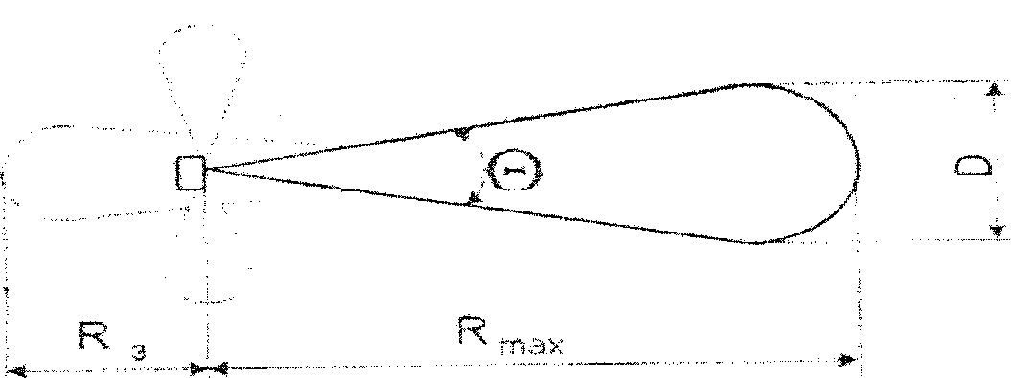

Рис. 4.1. Зона чутливості MXAC

Все це стосується вільного простору. А при розміщенні сенсора у приміщенні форма зони чутливості суттєво спотворюється. За рахунок відбиття від огороджуючих конструкцій (коефіцієнт відбиття по полю від цегляних і залізобетонних стін складає 0.3 - 0.6) електромагнітне поле заповнює з більшим чи меншим ступенем рівномірності практично все приміщення, якщо розміри цього приміщення не перевищують розміри зони чутливості. З іншого боку, тонкі перегородки із легких матеріалів, дерев'яні двері, скло, штори не є суттєвою перешкодою для електромагнітного поля, тому зона чутливості може розповсюджуватися і за межі приміщення, яке охороняється, що може призвести до хибних спрацювань, наприклад, при проході людей по коридору або проїзді транспорту біля вікон першого поверху. Крім того, крупногабаритні предмети (шафи, сейфи і т. д), які знаходяться у приміщенні, утворюють "тіні" (зони нечутливості). Все це повинно враховуватися при виборі місця установки і кількості сенсорів, що використовуються.
Переміщення порушника приводить до появи в часі відбитого від нього сигналу, який змінюється. Тут треба розрізняти два ефекти: зміна просторової картини стоячих хвиль і частотний зсув хвилі (ефект Доплера), відбитої від людини, яка рухається.
МХАС, які засновані на реєстрації першого ефекту, називаються амплітудно-модуляційними, другого - доплерівськими, хоча обидва ці ефекти нерозривно зв'язані, мають загальну природу і одночасне проявлення, тому практично нероздільні. Але все ж таки різниця проявляється у структурі побудови і характеристиках НВЧ-приймача МХАС.
Більшу застосованість одержали доплерівські МХАС, які мають високу чутливість. Доплерівський зсув частоти Af виникає при русі порушника по променю (або за променем), частота відбитого сигналу зростає при русі до сенсора і зменшується при русі від сенсора. Абсолютна величина Af пропорційна частоті збуджуючого
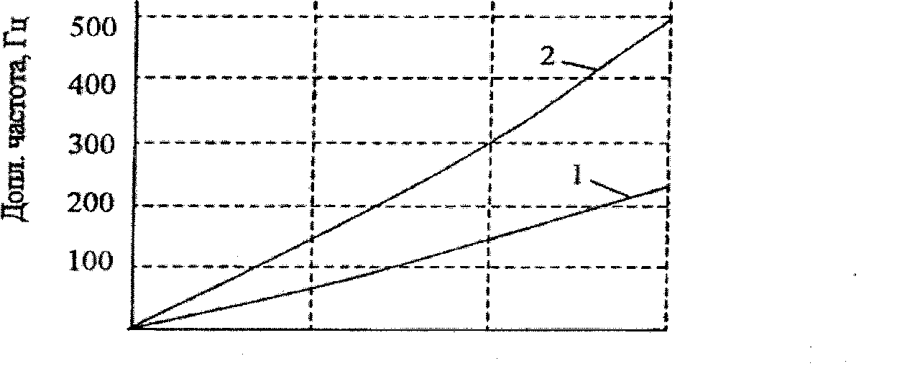
З рис. 4.2, видно, що типові значення зареєстрованих сенсором величин доплерівського зсуву лежать в діапазоні частот мережевої завади 50/60 Гц і її гармонік.
0.5 1 1.5 2 2.5 3 Швидкість, м/с

Рис. 4.2. Залежності Af=(P(Vj₁) (1 - для f=10.5 ГГц, 2 - для f=24.2 ГГц).
сигнаяу f та складовій швидкості руху за променем (чи ПОВЗДОВЖ променя).
Для боротьби з цими завадами сучасні MXAC комплектуються режекторними фільтрами гармонік мережі (в тому числі адаптивними). Другими джерелами завад, які викликають хибні спрацювання доплерівських МХАС, є відбиття від об'єктів, що вібрують, коливаються і рухаються.
Такими джерелами хибних спрацювань можуть бути:
- установочна арматура увімкнених ламп денного світла;
- увімкнене електрообладнання, яке створює вібрацію;
- потоки дощової води на віконному склі;
- рух води у пластикових трубах;
- дрібні тварини і птахи.

Таблиця 4.1. Основні характеристики МХАС (Росія).

Характеристика | Аргус-2 | Аргус-3 | Волна-5 | Тюльпан-3
Максим, далекодія, м | Від 2-4 до 12-16 | Від 2-3 до 6-7.5 | Від 2-4 до 12-16 | Від 1.5-3.5 до 15-17
Ширина зони чутливості | 6-8 | 3-4 | 6 | 12-13
при найбільшій далекодії, м
Висота зони чутливості при | 4-5 | 2-3 | 8 | 7-8
максим, далекодії, м
Кут огляду:
у горизонтальній площ, у вертикальній площині | 100° 75° | 80°- 110° 45°-75° |  | 100° 60°
Контрольована площа, м | 90 | 25 | .. 90 | 90
Контрольований об'єм, м | 200 | 40 |  | 250
Діапазон виявлення швид- | 0.3-3 | 0.3-3 | 0.3-3 | 0.3+3
костей переміщення, м/с
Напруга живлення, B | 10.2-15 | 10.2-15 | 10-72 | 10.2-24
Струм споживання, мА | 16 | ЗО |  | 70
Діапазон робочих темпе- | -30-+50 | -10-+50 | -30-+60 | -30-+50
ратур, °С
Габарити, мм | 98x85x62 | 90x75x40 | 98x85x62 | 95x75x70
Маса, г | 250 | 100 | 200 | 250

Декілька років тому, до появи ІЧПС, МХАС користувались великим попитом. На сьогодні окреме застосування МХАС в COC дещо знизилось, але зате ширше почали застосовуватись комбіновані сенсори. Наведемо основні характеристики МХАС російського виробництва, які мають назви "Аргус", "Волна", Тюльпан" і різні їх модифікації (див. табл. 4.1).
Всі ці сенсори призначені для встановлення всередині приміщень, мають суцільну об'ємну зону чутливості і можливість регулювання дальності виявлення. Рекомендована висота їх встановлення лежить в межах 2 м - 2.5 м. Допускається експлуатація декількох сенсорів в одному приміщенні.
Краще встановлювати комбіновані сенсори, оскільки, як ми зазначали раніше, вони суттєво зменшують імовірність хибних тривог. Якщо б хибне спрацювання кожного детектора, який входить до комбінованого сенсора, викликалось би абсолютно різними фізичними явищами (тобто, ці події були б незалежними), то імовірність хибної тривоги Р_{хтр} дорівнювала б добутку імовірностей хибних тривог для кожного з детекторів; Р_{ХТ}р⁼Рі'Р2₅ і якщо Pi=P₂=IO"⁵, то ми потенційно отримали б зниження частоти хибних спрацювань в 100000 разів. В реальній ситуації виграш не такий великий, але у
сучасних комбінованих ІЧПС-МХАС середній час наробітку на хибну тривогу складає 3000 - 5000 годин, що суттєво перевищує аналогічний показник інших типів. Зрозуміло, що практично можливого виграшу отримати не вдається, тому що, з одного боку, у ІЧПС і MXAC все-таки є загальні причини хибних спрацювань, а з другого боку, те, що ці детектори реагують на різні рухи порушника -поперечне перетинання зони чутливості для ІЧС і рух за променем для MXC

Таблиця 4.2. Причини хибних спрацювань ІЧПС і MXAC

Причина хибних спрацювань | ІЧПС | MXAC
Турбулентність повітря | + | -
Джерело тепла | + | -
Зміна температури | + | -
Біле світло | + | -
Електромагнітні завади | + | +
Увімкнене люмінесцентне освітлення | - | +
Вібрації | + | +
Включені вентилятори | - | +
Електричний дзвоник | - | +
Потоки дощової води по шибках | - | +
Протікання води у пластикових трубах | - | +
Переміщення за границями приміщення | - | +
Тварини і птиці | + | +
Зведемо до табл. 4.2 найбільш розповсюджені причини хибних спрацювань ІЧПС і MXAC
З таблиці видно, що більшість змін навколишнього середовища по-різному впливають на кожен детектор і у більшості випадківне можуть призвести до одночасного спрацювання обох сенсорів. Тому задача інсталятора - при встановленні комбінованого сенсора забезпечити найменший вплив завад, загальних для обох детекторів.
Тому виникає питання, як же комбінований сенсор виявляє порушника, якщо детектори, які складають комбінацію, реагують на різні напрямки руху людини? Відповідь полягає в тім, що пересуваючись людина робить складні рухи, більш того, імовірність того, що людина зможе строго витримати напрямок руху вздовж променя або перпендикулярно до нього, достатньо мала. Окрім того, в наслідок перевідбиття електромагнітних хвиль від огороджуючих конструкцій і утворення у приміщенні складної геометрії стоячих хвиль, доплерівський зсув частоти, який реєструється МХАС. виникає при найрізноманітніших напрямках руху людини.
Все це дозволяє за рахунок зниження порогу спрацювання добитися одночасного спрацювання обох сенсорів на рух порушника. Зрозуміло, що при зниженні порогу, зростає імовірність хибних спрацювань, але навіть, якщо для одного з сенсорів вона зросте до P₁=IO" , то результуюча імовірність хибної тривоги комбінованого сенсора понизиться в 100 разів (при умові, що P₂ не змінювалось, а хибні тривоги по двох детекторах незалежні).
Перевагами сенсорів подвійної технології є високий імунітет по відношенню до можливих помилок інсталятора та змін навколишнього середовища після встановлення і настройки KC Наприклад, до цих помилок можна віднести те, що при їх встановленні не було враховано опалення і обігрівання приміщення, зовнішня засвітка, або встановлення у приміщенні обладнання, яке вносить (утворює) завади.
Переваги комбінованих сенсорів добре демонструються у вузьких коридорах і різних проходах, для ІЧПС рухи порушника відбуваються без попереднього перетину декількох променів, це призводить до відмови багатократного підрахунку імпульсів, а як наслідок - до підвищення частоти хибних спрацювань. Застосування KC вирішує цю проблему.
5. СЕНСОРИ ТА СИСТЕМИ ОХОРОНИ ПЕРИМЕТРУ

5.1. Фотоелектричні сенсори та системи охорони периметру
Фотоелектричні (ФЕС) сенсори випромінюють і приймають відбитий сигал інфрачервоного випромінювання з довжиною хвилі порядку 1 мкм. Вони використовуються у складі систем захисту внутрішнього і зовнішнього периметра для безконтактного блокування прольотів, дверей, ліфтів, прорізів, коридорів і т. д. Вони відрізняються високою стійкістю і надійністю в роботі.
Фотоелектричні сенсори складаються з двох частин передавача і приймача. Вони розносяться повздовж лінії охорони. Між ними проходить система модульованих інфрачервоних променів (див. рис. 5.1).
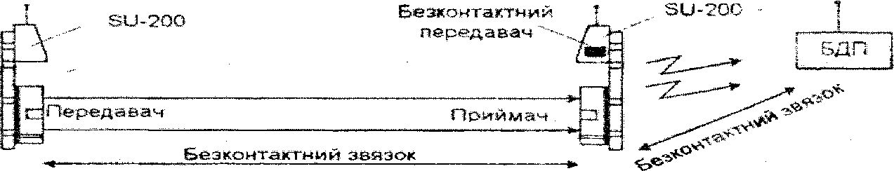
Рис. 5.1. Фотоелектричні сенсори.

Сенсори цього типу спрацьовують при спробі порушника перетнути систему променів.
Найбільш досконалі моделі фотоелектричних сенсорів можуть працювати автономно. Для цього вони комплектуються сонячними елементами, які заряджають акумуляторні батареї живлення сенсорів.
Для охорони периметрів, при зовнішньому встановленні (на вулиці), найбільше розповсюдження одержали активні 14 сенсори фотоелектричного типу фірми OPTEX серії АХ. які застосовуються для охорони відкритої або закритої території з периметром від десяти до тисячі метрів.
Системи охорони периметра встановлюються на огорожах і без них. Вони використовуються для охорони постійних об'єктів, ділянок будівництва і т. д. Основу системи охорони периметра складають фотоелектричні сенсори. Як зазначалося, фотоелектричні сенсори складаються з двох частин - приймача і передавача.
Фотоелектричні сенсори АХ-70Т, AX-13 ОТ надійно працюють, не дивлячись на зміну погодних умов. При ясній погоді інтенсивність променів автоматично зменшується. При розсіюванні до 99% енергії променів дощем або снігом, які падають на сенсори, останні продовжують надійно працювати, автоматично адаптувавшись до зовнішніх умов.
Система сенсорів може утворювати як замкнений, так і розімкнений контур. Сенсори можуть розміщуватися на довільній висоті і утворювати бар'єри довільної конфігурації.
Допустимий час переривання променя може бути відрегульований у відповідності до особливостей ділянки встановлення.
При захисті стін або огорожі сенсори регулюються таким чином, щоб вони не реагували на птиць, комах, дрібних тварин і т. д.
Сенсори AX-13 ОТ розрізняють порушення периметра по часу переривання променя. Спрацьовування сенсора відбувається тільки при перериванні двох променів одночасно.
Сенсори AX-200SOL - бездротові фотоелектричні бар'єрні сенсори з сонячними батареями і автономним живленням.

з
Перший сенсор бар'єру двопровідною лінією підключається до пульта-концентратора. Інші сенсори працюють дистанційно з автоматичним живленням і підзарядом від сонячної батареї. Чотирьох годин достатньо, при помірній освітленості, для повного заряду акумуляторів сенсора. При розряді батареї сигнал про це подається на пульт-концентратор. Зверху, на сонячних батареях, розмішені пружинні штирі, які не дають можливості пошкодження птахами. Сенсори цієї моделі укомплектовані покращеною системою випромінювання, яка дозволяє одній людині упоратися з її встановленням і юстировкою. Вони призначені для встановлення там. де встановлення провідних сенсорів ускладнено або неможливо.

Таблиця 5.1. Характеристики сенсорів ALARMCOM (Японія).

Характеристики | IS-440 | IS-430
Далекодія, м:
Зовнішня | 100 | 30
Внутрішня |  | 60
Живлення. B | 8-18 | 8-18
Струм споживання в режимі
чергування:
Передавач | 40 мА, 12 В | 40 мА. 12 В
Приймач | 50 мА. 12 В | 50 мА. 12 B
Робоча температура, ⁰C | -25-+55 | -20-+55
Вага, г | 5100 | 970
Розміри, MM | 390x110x106 | .200x75x86

В останні часи системи охорони периметру широко застосовуються на об'єктах, які потребують тимчасової охорони, наприклад, при сезонних роботах, на будівництві та у сільському господарстві, для забезпечення збереженості культур, які дозрівають та техніки.
Характеристики японських фотоелектричних двопроменевих сенсорів ALARMCOM тилу; IS-430, IS-440 наведені в табл. 5.1.
Іноді системи охорони з фотоелектричними сенсорами називають оптико-електронними охоронними оповіщувачами. Серед таких повідомлювачів чільне місце займають повідомлювачі російських фірм "СПЗК-5" та Вектор-СПЗК', які також призначені для охорони периметрів і закритих приміщень з використанням сенсорів 14 випромінювання. Вони мають достатній запас за потужністю, що дозволяє їм працювати в умовах поганої видимості (великих оптичних втратах, тобто при дощі, снігу, тумані і т. д.). Оповіщувачі виконані на сучасній елементній базі, прості при постановці і настроюванні, дозволяють утворювати багатопроменеві бар'єри будь-якої густини в 14 діапазоні. Основні характеристики оповіщувачів наведені в таблиці 5.2.

Таблиця 5.2. Основні характеристики "СПЗК-5" та "Вектор-СПЗК".

Характеристики | "СПЗК-5" | "Вектор-СПЗК"
Далекодія на вулиці, м | 75-150 | 75-150
Збереження працездатності при оптичних втратах, % | 99 | 99
Число променів | 1 | 1
Напруга живлення постійного струму, B | 10.S-27 | 10.2-30
Струм споживання приймачем і випромінювачем (передавачем): Прии_{ж}=12 B При и_{ж}=24 В | <30мА <60 мА | <30 мА <60 мА
Завадостійкість до фонового
засвітлення: | 500 10⁴ | 500 10⁴
від електроосвітлювальних приладів, лк | 500 10⁴ | 500 10⁴
від сонця, лк | 500 10⁴ | 500 10⁴
Чутливість (т), MC |  | 100-500
Тривалість сигналу тривоги, с | >2 | >2
Діапазон робочих температур. °С | -40°-+55°. | -40°-+55°
Габаритні розміри, мм | 65x140x145 | 75x80x135
Маса випромінювача, г | 1200 | 1000
Пристрої мають дистанційний контроль функціонування, а для точного встановлення оптичних осей приймача і випромінювача

передбачено режим "контроль"' або режим "переривання"" у "СПЗК-5".
Один оповіщувач перекриває дільницю території одним 14 променем. Умова працездатності оповіщувачів - наявність прямої видимості між випромінювачем і приймачем.
Дня блокування периметра зі стороною 150 м однопроменевим 14 бар'єром необхідно встановити 4 випромінювачі і 4 приймачі. Для охорони ділянки стороною, більшою 150 м необхідно послідовно встановити необхідну кількість оповіщувачів, кожен з яких буде перекривати ділянку до 150 м.
Наявності стороннього об'єкта в області потоку 14 енергії недостатньо для формування сигналу тривоги. Необхідною умовою включення тривожної сигналізації приладу є перекриття оптичної осі (умовної прямої між оптичними осями випромінювача і приймача), коли тінь від об'єкту попадає на вікно приймача оповіщувача (див. рис.5.2).
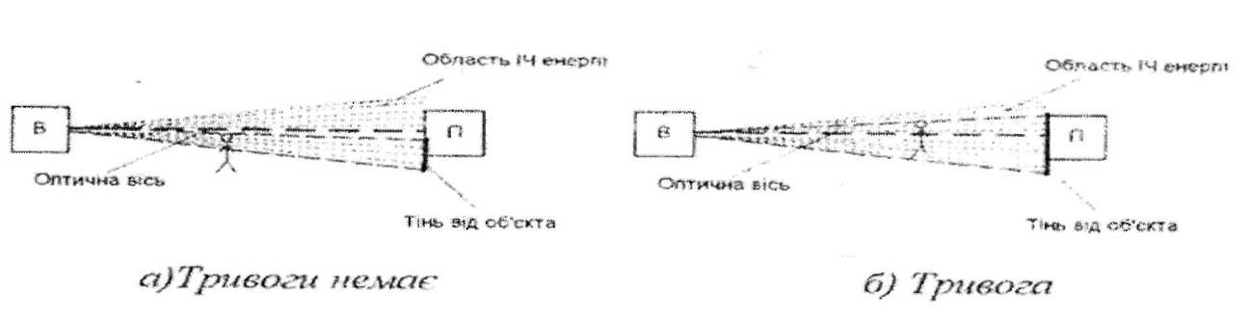

Рис.5.2. Умова включення сигналізації.

Прилад "Вектор-СПЗК" дозволяє встановлювати його чутливість (S), яка відповідає мінімальній швидкості (V) перетинання 14 променя так, як це показано на рис.5.2.

Для реєстрації несанкціонованого переміщення в зоні, що охороняється можна використовувати один або декілька 14 променів як у вертикальній (по висоті), так і у горизонтальній площинах, які перекривають необхідну площу або периметр території, підходи до приміщення, воріт і т. д.
Для побудови охоронного ІЧ-бар'єра на практиці використовується декілька варіантів, кожен з яких передбачає застосування одного або декількох повідомлювачів, до складу кожного, як вже зазначалося, входить випромінювач і приймач (рис.5.3.).
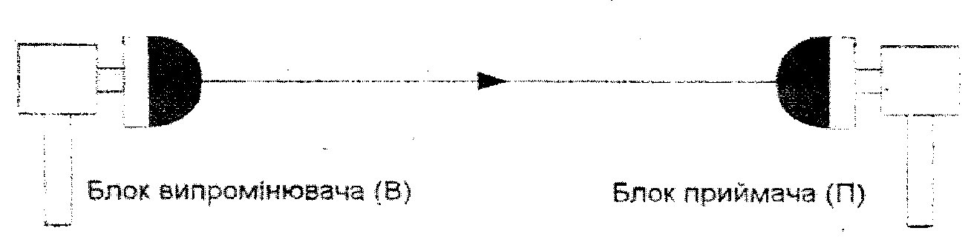
Рис. 5.3. Склад оповіщувача.
При утворенні однопроменевого ІЧ-бар'єра використовується один оповіщувач.
Розглянемо однопроменевий ІЧ-бар'єр на оповіщувачі "Вектор-СПЗК(рис.5.4).
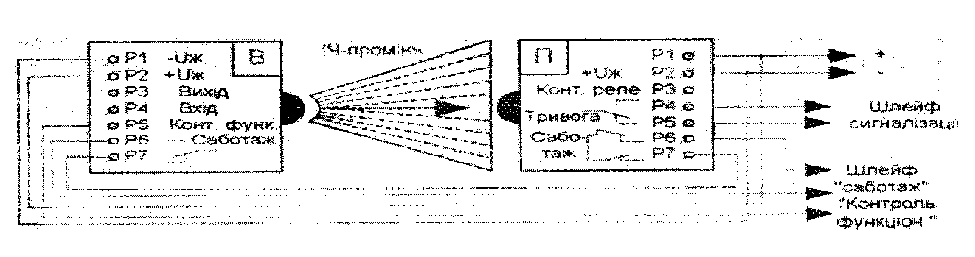Рис. 5.4. Однопроменевий ІЧ-бар'єр

Пристрій подає сигнал тривоги при:
- перетинанні 14 променя на час. який перевищує рівень встановленої завадостійкості;
- оптичних втратах більше 99%;
- зникненні напруги живлення;
- порушенні юстировки (встановлення) сенсорів;
- перевищенні фонового засвітлення.
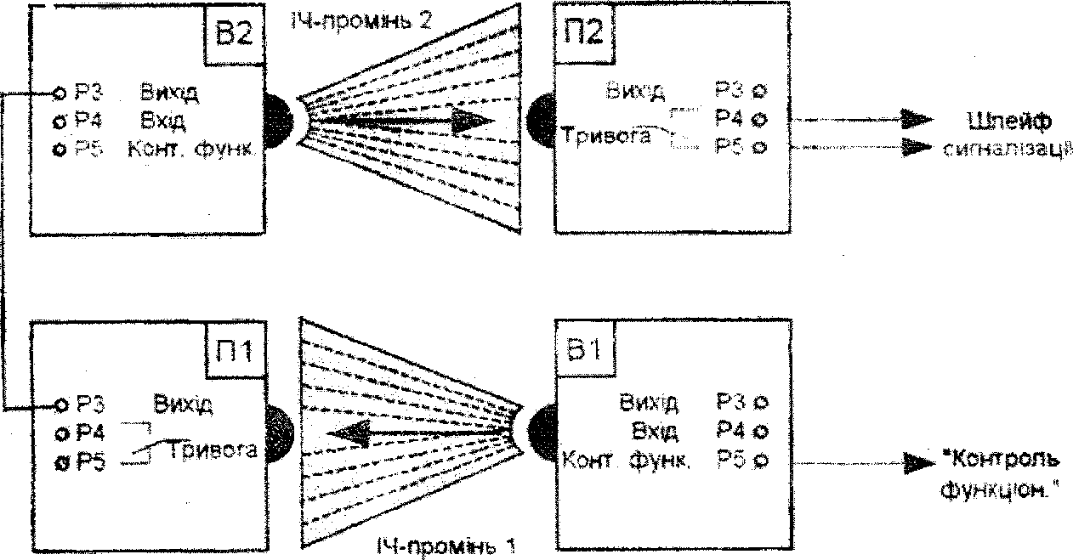

Рис. 5.5. Двопроменевий ІЧ-бар'єр.
При утворенні двопроменевого ІЧ-бар'єра використовуються два оповіщувачі. При цьому випромінювачі (Bi. В2) розміщуються по одному з кожної сторони (див. рис.5.5).
При перетинанні ІЧ-променя 1 приймач ПІ вимикає випромінювач В2. 14 промінь 2 переривається. Приймач П2 формує сигнал тривоги, який передається по шлейфу сигналізації. Відстань між 14 променями може бути в межах від 0,1 м до 10 м, а сигнал тривоги подається при перетинанні порушником будь-якого 14 променя.
Для того, щоб організувати багатопроменевий ІЧ-бар'єр (більше двох 14 променів), необхідно мати два оповіщувачі та два додаткових приймачі (П_{д}), а з кожної сторони бар'єра встановлюється по одному випромінювачу.
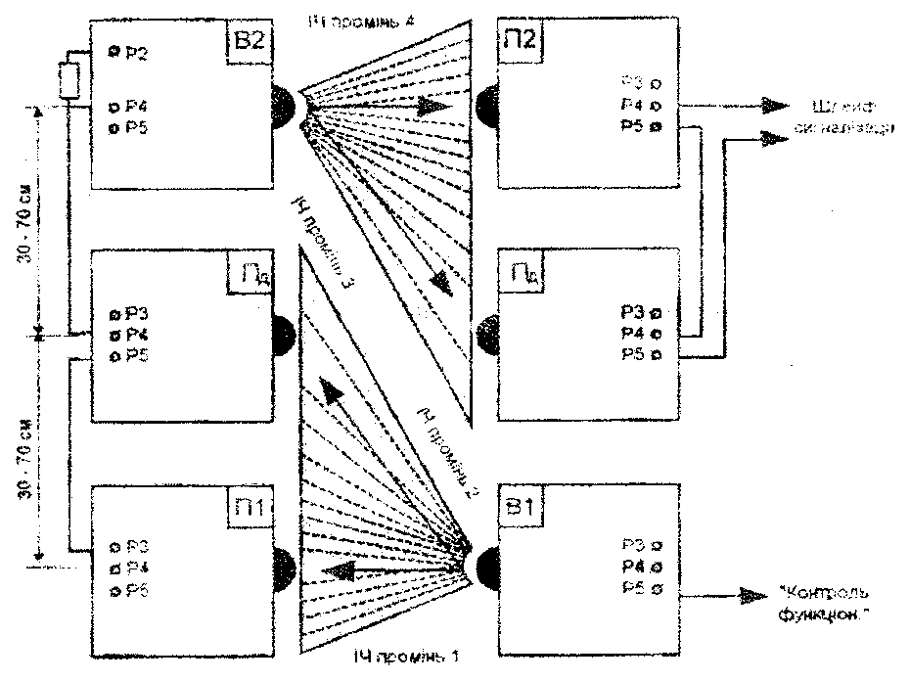
Рис. 5.6. Чотирипроменевий ІЧ-бар 'єр.

Можна встановити ще два (чотири) додаткових приймачі П_{д} і одержати шести (восьми) променевий ІЧ-бар'єр (див. рис.5.6). Відстань між сенсорами складає 30 - 70 см, а сигнал тривоги подається при перетинанні об'єктом будь-якого променя.
Можна утворити багатопроменевий синхронний бар'єр, наприклад, 4-променевий. Дія цього можна використати два оповіщувачі "Вектор- СПЗК" (див. рис.5.7).
Як бачите, випромінювачі встановлюються з однієї сторони бар'єра, а приймачі - з друтої. Випромінювач В2 працює від синхроімпульсів випромінювача Bl (синхронна робота двох оповіпгувачів). Сигнал тривоги подасться при перетині усіх ЬІЧ променів одночасно.
Синхронна робота випромінювачів дозволяє збільшити далеко дію пристрою в 1.2 рази.
При встановленні випромінювачів Bl і В2 на відстані 10-35 см (приймачі ПІ і П2 встановлені з другої сторони бар'єра) має місце так звана селекція об'єкта за габаритами. Наприклад, якщо невеликий предмет перекриває один або два промені - тривоги немає, а якщо предмет розміром 20 - 25 см перекриває всі 14 промені - тривога! Така система побудови ІЧ-бар'єра забезпечує високу завадостійкість оповіщувача, особливо при інтенсивному листопаді. Оповіщувач "СПЗК-5" не дозволяє організовувати синхронний 14 бар'єр. Цей оповіщувач можна використовувати сумісно з телевізійними системами нагляду. В цьому випадку за командою з оповіщувача включаться монітор для візуальної оцінки обстановки або відеомагштофон для протоколювання подій. Одночасно можна вмикати прожектори для підсвітки. утворюючи залякувальний ефект для порушника.
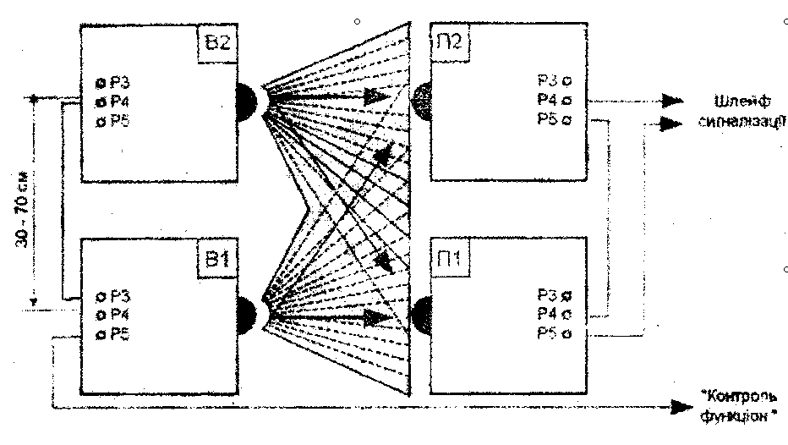
Рис. 5.7. Чотирипроменевий синхронний ІЧ-бар'єр.

Живлення декількох оповіщугачів-повідомлювачів можна здійснювати як по одній лінії, так і роздільно. Допускається живлення випромінювача і приймача одного оповіщувача здійснювати від різних джерел.
Дистанційний контроль функціонування у пристрої "Вектор-СПЗК" здійснюється при надходженні сигнату на вхід "Контроль функціонування" випромінювача В1 додатнього імпульсу тривалістю t>0.8 с.
Розмикання контактів в шлейфі "Саботаж" відбувається при розкритті корпуса сенсора оповіщувача. а також при зменшенні потужності 14 випромінювання у несприятливих метеоумовах що дозволяє спрогнозувати хибні тривоги.

8.2. Охоронна електроспіраль

Охоронна електроспіраль призначена для утворення систем захисту по периметру території як приватної власності, так і промислових та державних об'єктів (рис.5.8). Вона складається з двох дротяних спіралей, ізольованих одна від одної. Зовнішня спіраль виготовлена із міцного колючого стального дроту, який практично неможливо перерізати звичайним інструментом. Окрім того, гострі леза, які нанизані одне до одного впритул, можуть нанести порушнику значні фізичні поранення.
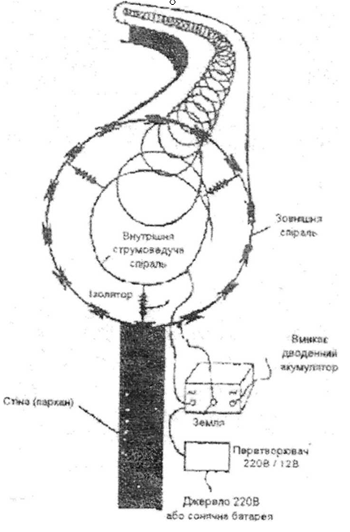
Рис. 5.8. Влаштування і принцип роботи охоронної спіралі.
Всередині зовнішньої спіралі розміщується струмопровідний дріт, який має кільцеву форму (внутрішня спіраль).
Як тільки порушник торкнеться дроту під напругою, вмикається сигнал тривоги. Якщо порушник розімкне контакт з струмопровідним дротом, то сигнал тривоги відключиться.
До того ж. до системи оповіщення про вторгнення на територію, що охороняється, здійснюється подача на огородження імпульсів електричного струму (напругою до 7000 В). Вплив на порушника такої напруги може привести його до шокового стану.
Випадковий доступ до струмопровідного дроту загороджений зовнішньою спіраллю.
Для того, щоб спрацювала система оповіщення, необхідно порушнику порушити зовнішню і внутрішню спіралі, це досить різко зменшує хибні тривоги навіть при значних змінах погодних умов (дощ, вітер, сніг і т. п.).
Варіанти використання охоронної спіралі приведені на рис.5.9.
Зовнішня повністю струмопровідна спіраль виготовляється за сприяння USA Mil/Specification: MIL 52489(CME).
Внутрішня спіраль виконується зі струмопровідного дроту діаметром 3 мм.
Ізолятори виконані з вогнетривких матеріалів (60% скло), витримують напругу 16 кВ при високій вологості.
Електроспіралі типів 730Е та 980Е мають наступні розміри відповідно:
діаметр зовнішньої спіралі (в упаковці), мм 730; 980;
діаметр струмопровідної спіралі, мм 350; 500;

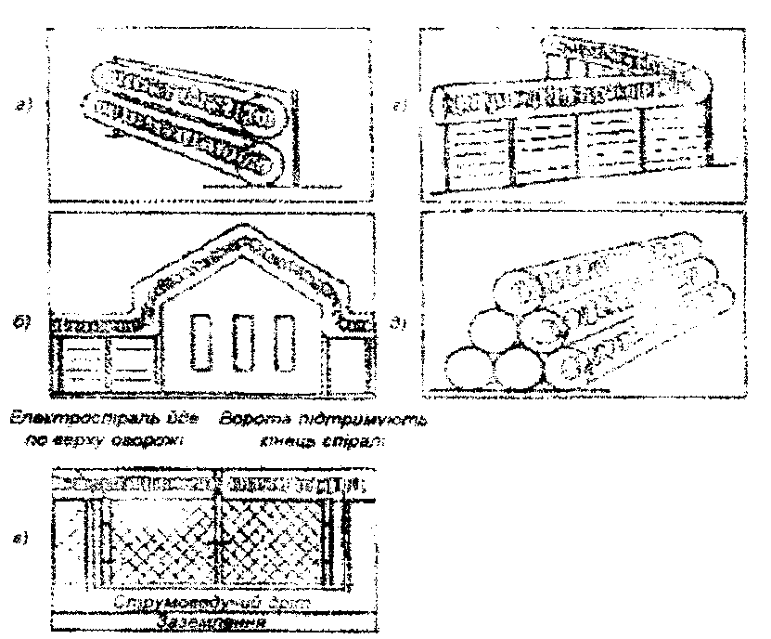
Рис. 5.9. Варіанти використання охоронної електроспіралі:
а - встановлення біля паркану; б - монтаж по паркану та даху; г - конструкція довкола гострого кута паркану; д - встановлення
вільно лежачого бар'єру.

Джерело живлення до електроспіралі довжиною 1000-2000м має в собі перетворювач 220В/12В. батарею, розраховану на роботу протягом 48 год. та блок зарядки батареї. Система працює як від мережі 220В, 50Гц, так і від сонячної батареї. Стандартний акумулятор забезпечує десятигодинну неперервну роботу системи.

6. ПОЖЕЖНІ ОПОВІЩУВАЧІ
В сучасному суспільстві велику увагу приділяють створенню систем пожежної безпеки об'єктів, які призначені для захисту життя людей і матеріальних цінностей від пожежі. Бо небезпека для життя, яка пов'язана з виникненням пожежі і збитки, які спричинені вогнем, в десятки разів перевищують ті які можуть бути викликані крадіжками, пограбуванням і т. д. Таму все більша кількість людей задумується над тим, як створити професійні системи пожежної сигналізації. Створено велику кількість автоматичних систем пожежної сигналізації для швидкого і надійного виявлення пожежі, яка утворюється (зароджується), за допомогою розпізнавання явиш, які супроводжують пожежу, таких як виділення теплоти, диму, невидимих продуктів спалювання (згоряння), інфрачервоного випромінювання і т. д. У випадку виявлення пожежі центральна станція (ЦС) передбачає приписи дій по управлінню системами автоматики приміщення (будови), а саме: виключення системи вентиляції, включення систем димовидалення та систем оповіщення -світлових і звукових оповішувачів, запуск системи пожежогасіння, зупинки ліфтів, розблоковування дверей і т. п. Це дає можливість людям, які знаходились у приміщенні, а також пожежній частині або локальному посту пожежної охорони об'єкта застосовувати певні дії і засоби для ліквідації пожежі на стадії її загоряння (на стадії зародження) і мінімізувати збитки, які можуть статися внаслідок пожежі.
Призначення системи пожежної сигналізації (ПС) визначає її загальну структуру, а саме, наявність трьох складових системи, які виконують різні функції:
-виявлення пожежі здійснюється автоматичними пожежними оповіщувачами з різними принципами виявлення і різними методами обробки і обміну інформацією:
-обробка інформації, яка надходить від оповіщувачів і видача результатів оператору виконуються центральною станцією і пультом управління;
виконання приписів по оповіщуванню персоналу і пожежної частини для усунення вогнища, виконується ЦС. з метою швидкого і точного реагування підрозділів пожежної частини та локальних постів пожежної охорони.
Всі три ланки тісно взаємопов'язані між собою і ефективність роботи системи пожежної сигналізації в цілому залежить від надійної і стабільної роботи кожної з її складових.
Але основну роль при утворені професійних систем пожежної безпеки об'єктів відіграють пожежні оповіщувачі. Саме вони повинні забезпечити швидке і надійне виявлення вогнища (пожежі).
В сучасних системах пожежної сигналізації пожежні оповіщувачі використовують ряд основних принципів виявлення пожежі, які засновані на розпізнаванні різних характерних для неї ознак (утворення диму, виділення тепла, інфрачервоного випромінювання і т. п.).
На сьогодні існують декілька типів пожежних оповіщувачів. серед яких можна виділити іонізаційні та оптичні димові оповіщувачі, теплові та комбіновані оповіщувачі, світлові оповіщувачі, термо-кабелі і системи раннього виявлення диму за пробами повітря. Дим є найбільш характерною ознакою пожежі, оскільки практично всі пожежі супроводжуються утворенням великої кількості невловимих димових частинок. Тому найбільш багаточисельною і розповсюдженою групою пожежних оповіщувачів є димові, у яких реалізовані різні принципи виявлення димових частинок в залежності від їх розміру, кольору і т. д.
6.1 Іонізаційні димові оповіщувачі

Іонізаційні димові оповіщувачі (ІДО) використовують властивість іонів повітря притягуватися димовими частинками. Для цього у електричному полі вимірювальної камери оповішувача повітря іонізується за допомогою слабкого радіоактивного джерела. Іонізовані, додатньо і від'ємно заряджені молекули газу рухаються під дією електричного поля до протилежно заряджених електродів (рис. 6.1а). При цьому у вимірювальній камері виникає електричний струм, величина якого залежить від кількості і швидкості іонів. В процесі рекомбінації заряду додатніх і від'ємних іонів під час їх руху в камері, кількість іонів, які відповідають за перенос заряду, зменшується. При цьому струм вимірювальної камери стабілізується на певному кінцевому значенні, який відповідає відповідному черговому режиму роботи оповішувача.
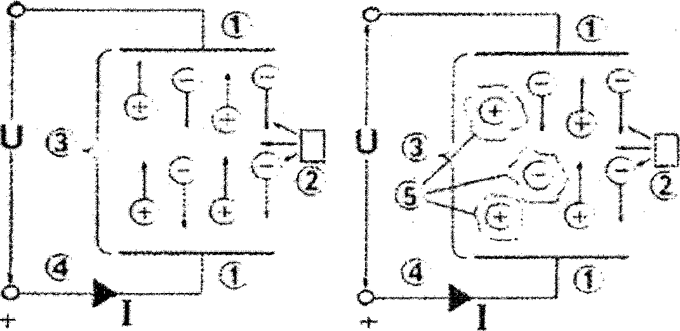
а) без диліу б) при наявності диму

Рис. 6.1. Принцип роботи іонізаційного пожежного оповішувача
Коли димові частинки попадають у простір між електродами відкритої вимірювальної камери оповіщувача, то вони починають перешкоджати вільному руху іонів. Деяка кількість присутніх іонів стикаються з більш тяжкими димовими частиками і затримуються на їх поверхні. При цьому збільшується рівень рекомбінації заряду, а висока інерційність тих димових частинок фактично не дозволяє донести заряд до електродів. Це приводить до зменшення струму вимірювальної камери, останнє є критерієм для прийняття рішення про видачу сигналу оповіщувачем (рис. 6.16). Таким чином, іонізаційні димові оповіщувачі підходять для раннього виявлення пожеж які супроводжуються утворенням димових частинок будь-якого розміру

6.2. Оптичний димовий оповіщувач.

Принцип побудови таких оповіщувачів засновано на зміні інтенсивності світла при проходженні його через дим. У вимірювальній камері оповіщувача, навпроти один одного на певній відстані, розміщенні джерело світла і фотоприймач.
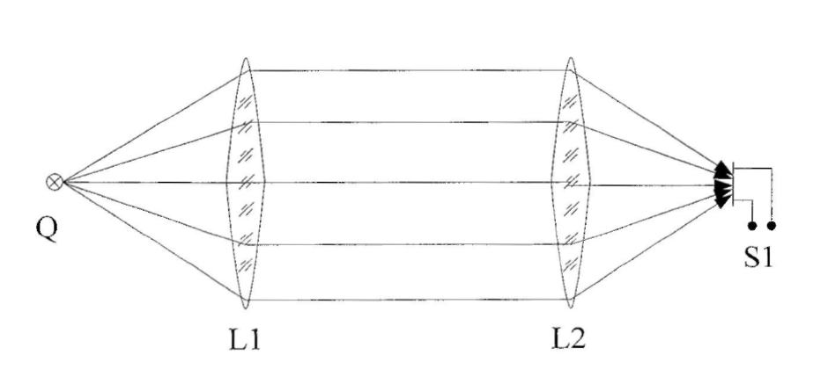
А) Без диму 51 = 100%
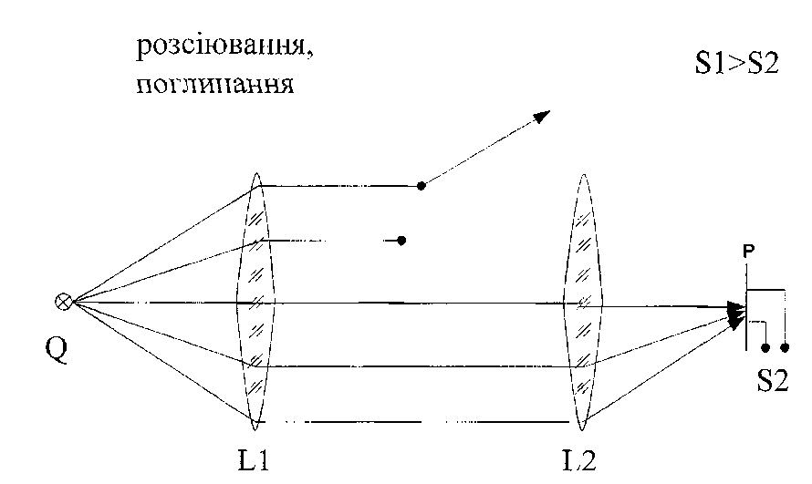
Б) при наявності диму
Рис.6.2. Принципи роботи димового сповіщувача, що базується на
розсіюванні світла

При відсутності диму в камері оповіщувача, випромінювання яке передається джерелом світла, практично повністю досягає фотоприймача, який виробляє певний сигнал Si, що відповідає черговому стану оповіщувача (рис. 6.2а). Якщо ж димові частинки проникають до вимірювальної камери оповіщувача і попадають між джерелом світла і фотоприймачем, то вимірювальний сигнал зменшується до певного значення S2, яке фіксується і оцінюється блоком обробки сигналу для прийняття рішення про видачу тривожного сигналу (рис. 6.26). Це зменшення сигналу викликано двома явищами: частина світла поглинається димовими частинками, а друга частина -розсіюється, відхиляючись від початкового напрямку руху. Ослаблення випромінювання є сумою поглинання і розсіювання світла. Величина цього послаблення суттєво залежить від відношення розміру димової частинки до використовуваної довжини хвилі.
Застосування сучасних джерел світла зі спектром у видимому і ближньому 14 діапазоні дає можливість реалізувати цей принцип послаблення для лінійних димових оповіщувачів.
6.3. Лінійний димовий оповіщувач

Лінійний димовий оповіщувач (рис. 6.3) містить приймач, який генерує модульований 14 промінь, сфокусований оптичною системою передавача. При відсутності диму у контрольованій зоні, значна частина 14 випромінювання досягає відбивача, розміщеного навпроти оповіщувача, заломлюється, повертається по тому ж шляху до оповіщувача і фіксується фотоприймачем. Прийнятий сигнал відповідає черговому стану оповіщувача.

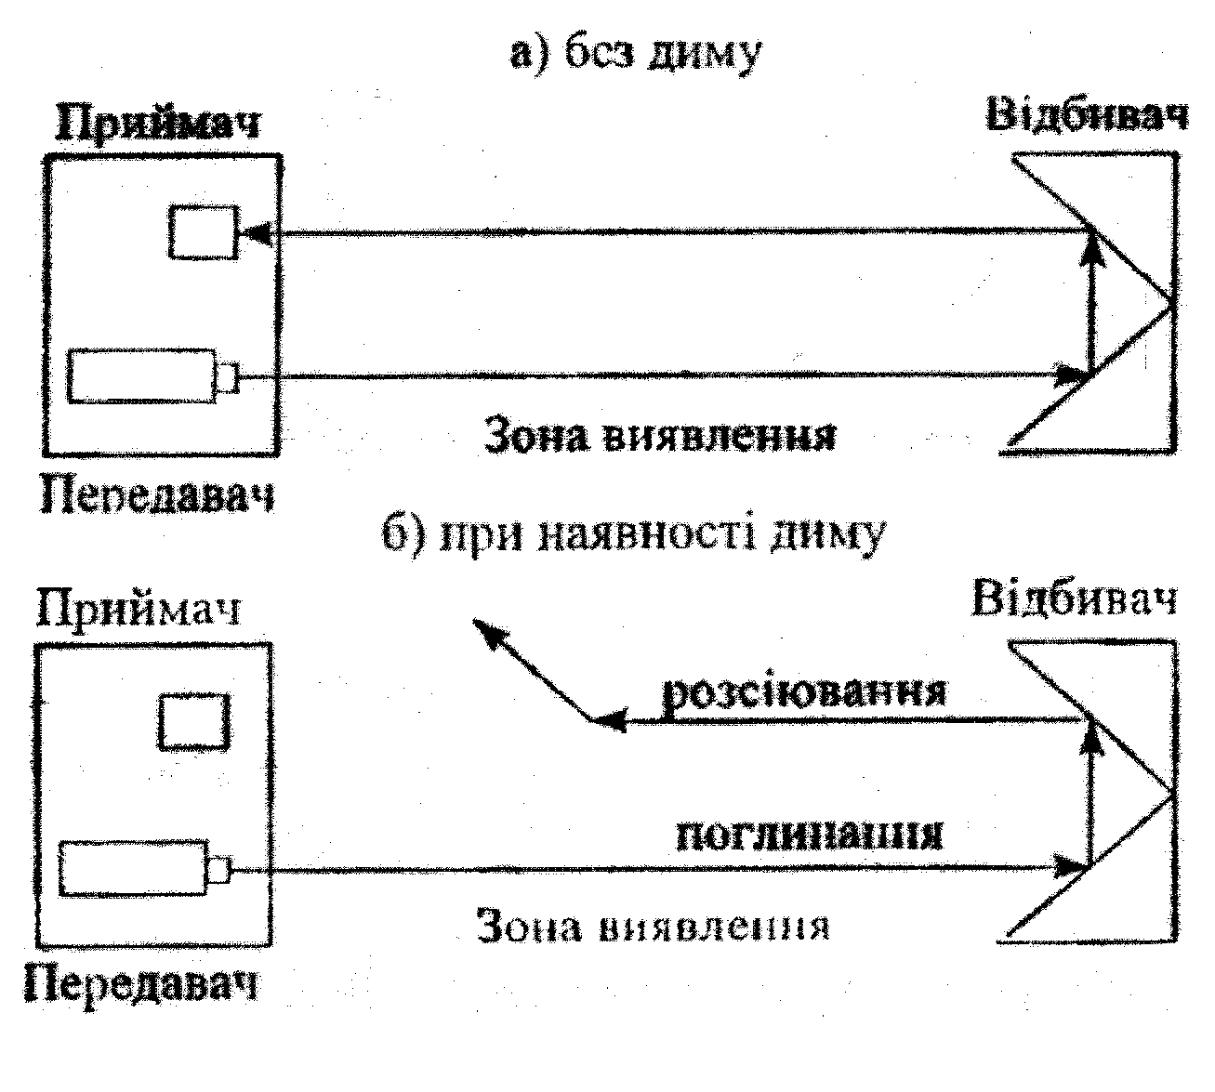
Рис. 6.3. Принцип роботи лінійного димового оповіщувача

Якщо в контрольованому оповіщувачем просторі з'явиться дим, то частина 14 випромінювання або поглинається, або розсіюється димовими частинками на шляху до відбивача і назад. Таким чином, тільки невелика частина 14 випромінювання досягає приймача, що суттєво зменшує сигнал, що ним видається. Це зменшення сигналу і є критерієм для прийняття рішення про видачу тривожного сигналу оповіщувачем.
Димові пожежні оповіщувачі, засновані на описаному вище принципі, виявляють всі димові частинки, які можуть викликати ефект послаблення, тобто світлі і темні, великі й малі. Тому вони підходять для раннього розпізнавання пожеж, які супроводжуються утворенням димових частинок будь-якого кольору і розміру.

6.4. Димовий пожежний оповіщувач на принципі розсіювання світла

Цей оповіщувач, всі компоненти виявлення якого розміщені у вимірювальній камері, побудований так, що світло від джерела не може безпосередньо досягнути приймача і тому видається мінімальний сигнал Si, який відповідає черговому стану оповіщувача (рис.6.4).
Тепер, коли частинки диму є присутніми в оптичному каналі вимірювальної камери, частина розсіюваного світла досягає приймача і виникає збільшення сигналу до значення S2, яке фіксується і оцінюється блоком обробки сигналу для прийняття рішення про видачу тривожного сигналу.
Визначальний вплив на збільшення сигналу чинять густина диму та оптичні характеристики димових частинок. Грубі димові частинки мають значно більшу можливість розсіювати світло, ніж дрібні. Таким чином, для даного принципу виявлення розміри димових частинок мають вирішальне значення.
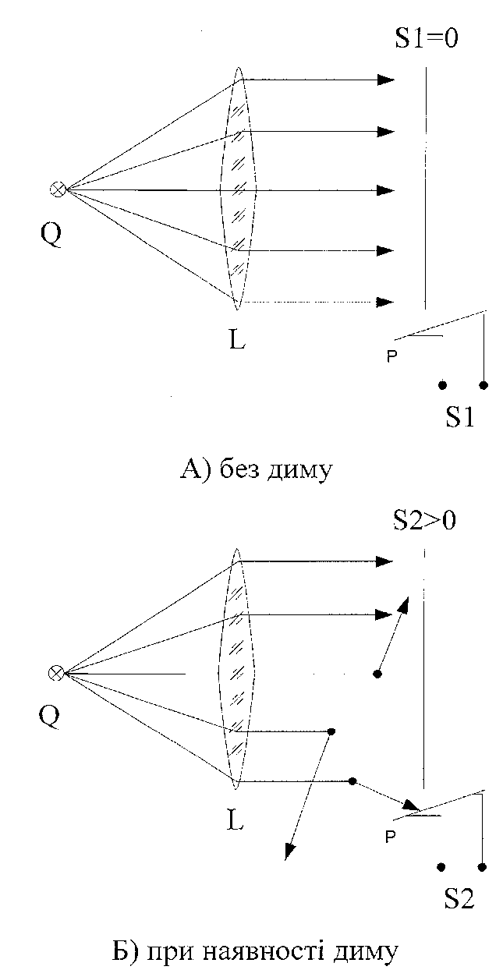
Більш того, інтенсивність розсіювання частково знижується через поглинання світла димовими частинками. За цієї причини частинки сажі або чорний дим мають інтенсивність розсіювання набагато меншу, ніж білий дим.
Рис. 6.4. Принцип роботи оптичного пожежного оповіщувача
Інтенсивність світлового розсіювання сильно залежить від кута, під яким вимірюється розсіяне світло. З цієї причини існують оповіщувачі, які використовують як пряме, так і зворотнє розсіювання.
Димові оповіщувачі, засновані на принципі розсіювання світла, в

основному виявляють видимі частинки білого кольору і, таким чином, підходять для тих пожеж, які характеризуються наявністю білого диму.

6.5. Термомаксимальний оповіщувач

Теплові оповіщувачі для виявлення пожежі використовують ефект виділення тепла в процесі горіння. Вони можуть використовувати максимальний або диференційний принцип виявлення, або їх комбінацію.
Дня даного принципу виявлення встановлюється максимальне значення температури, при якій оповіщувач видає на ЦС сигнал тривоги.
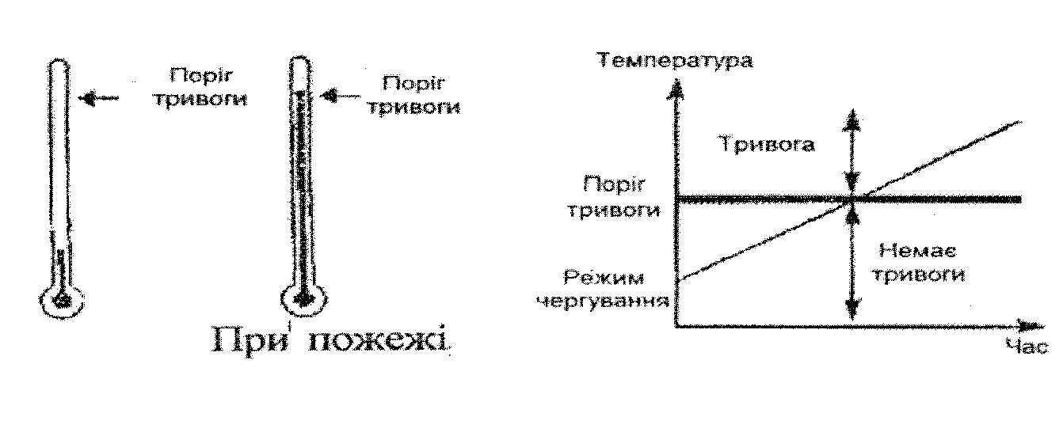
Рис. 6.5. Принцип роботи теплового пожежного оповіщувача, що базується на максимальному вимірювані тепла

Теплові пожежні оповіщувачі, які працюють згідно з максимальним принципом виявлення, постійно вимірюють абсолютне значення зовнішньої температури за допомогою чутливого елемента, в якості якого може бути використано термістор, керамічну плівку, біметалеву пластинку або елемент, що використовує принцип розширення рідини. Якщо температура в контрольованому приміщенні перевищує задане порогове значення, то відповідний сигнал з чутливого елемента

фіксується і оцінюється блоком обробки сигналу для прийняття рішення про видачу тривожного сигналу (рис. 6.5). Теплові пожежні оповіщувачі. які працюють згідно з принципом максимального вимірювання тепла, підходять для виявлення пожеж з відкритим полум'ям, які супроводжуються різким збільшенням температури.

6.6. Термодиференційний оповіщувач

Дія даного принципу виявлення встановлюється значення швидкості зростання температури (°С/хв), при якому оповіщувач видає на ЦС сигнал тривоги. В якості чутливого елемента найчастіше використовуються термістори, або елементи, які використовують принцип розширення рідини.
Тепловий пожежний оповіщувач цього типу вимірює обсолютну і відносну зміну зовнішньої температури за допомогою двох окремих чутливих елементів, наприклад, термісторів, які включені у мостову схему (рис. 6.6).
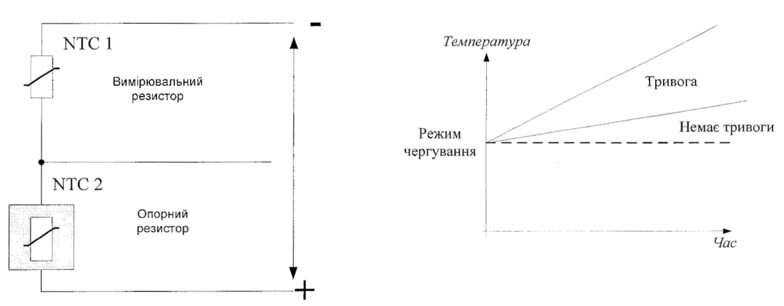
Рис. 6.6. Принцип роботи теплового пожежного оповіщувача, що базується на диференційному вимірювані тепла

Вимірювальний NTC-резистор 1 розміщується, як правило, зовні корпуса оповіщувача і піддається безпосередньому впливу зовнішньої температури, в той же час, коли опорний NTC-резистор 2 вмонтований в середині корпуса і не має прямого (безпосереднього) контакту з навколишнім середовищем. У випадку виникнення пожежі, зовнішня температура різко зростає, при цьому опір NTC 1 зменшується швидше, ніж опір NTC 2. Відбувається розбаланс схеми і виникає електричний сигнал, який оцінюється блоком обробки для прийняття рішення про видачу сигналу тривоги.
При повільному зростанні температури опір NTC 1 та NTC 2 зменшуються однаково. В цьому випадку тривога активізується, коли зовнішня температура досягає максимального значення, визначеного третім резистором.
Теплові пожежні оповіщувачі, які працюють згідно з принципом диференційного вимірювання тепла, підходять для виявлення всіх типів пожеж з відкритим полум'ям оскільки вони достатньо точно оцінюють різке зростання температури, незалежно від її початкового значення.

6.7. Комбіновані пожежні оповіщувачі

Для контролю захищуваного приміщення у комбінованому пожежному- оповіщувачі використовується як димовий, так і тепловий принципи виявлення. Вимірювання оптичної густини диму засновано на принципі розсіювання світла. Чутлива система для вимірювання температури навколишнього середовища може використати принцип максимального або диференційного вимірювання теплоти.
Сигнали, які виробляються тепловим і димовим чутливими

елементами, слугують критерієм для прийняття рішення про видачу тривожного сигналу оповіщувачем.
Комбіновані пожежні оповіщувачі використовуються як універсальні пожежні оповіщувачі для виявлення різних типів пожеж, як таких, що тліють, так і відкритого полум'я.

6.8. Світловий пожежний оповіщувач

Для виявлення пожежі світловий оповіщувач використовує властивість продуктів горіння випромінювати інфрачервону енергію, яку приймають і перетворюють в електричний сигнал піроелектричні сенсори оповіщувача.

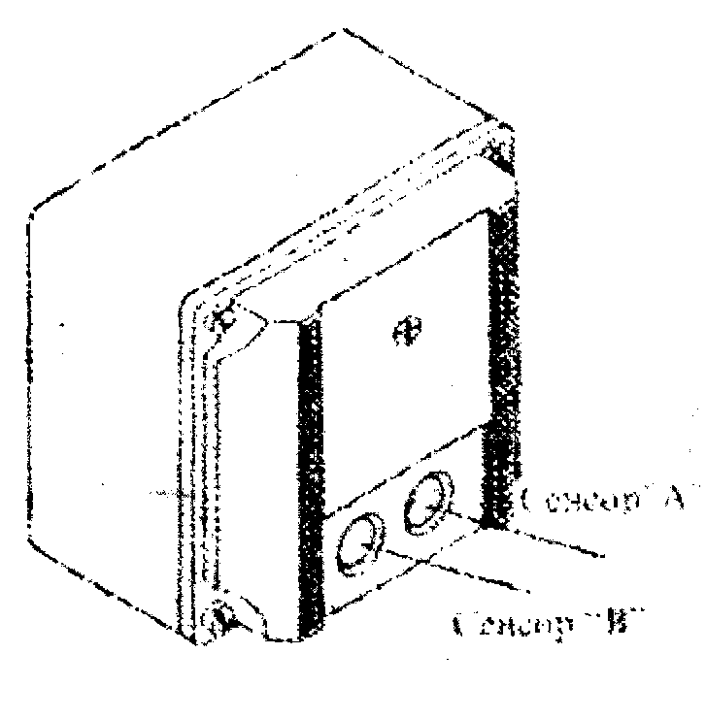

Рис. 6.7. Двоканальний світловий оповіщувач

Двоканальний світловий оповіщувач контролює зону виявлення за допомогою двох піроелектричних сенсорів (канат А і канал В), які мають

чутливість у двох різних діапазонах довжин хвиль (рис.6.7).
Сенсор "А"" вимірює інтенсивність інфрачервоного випромінювання у спектратьному діапазоні від 4.1 до 4.7 мкм, який відповідає випромінюванню газів, які утворюються при горінні водневміщуючих матеріалів (рис. 6.8)

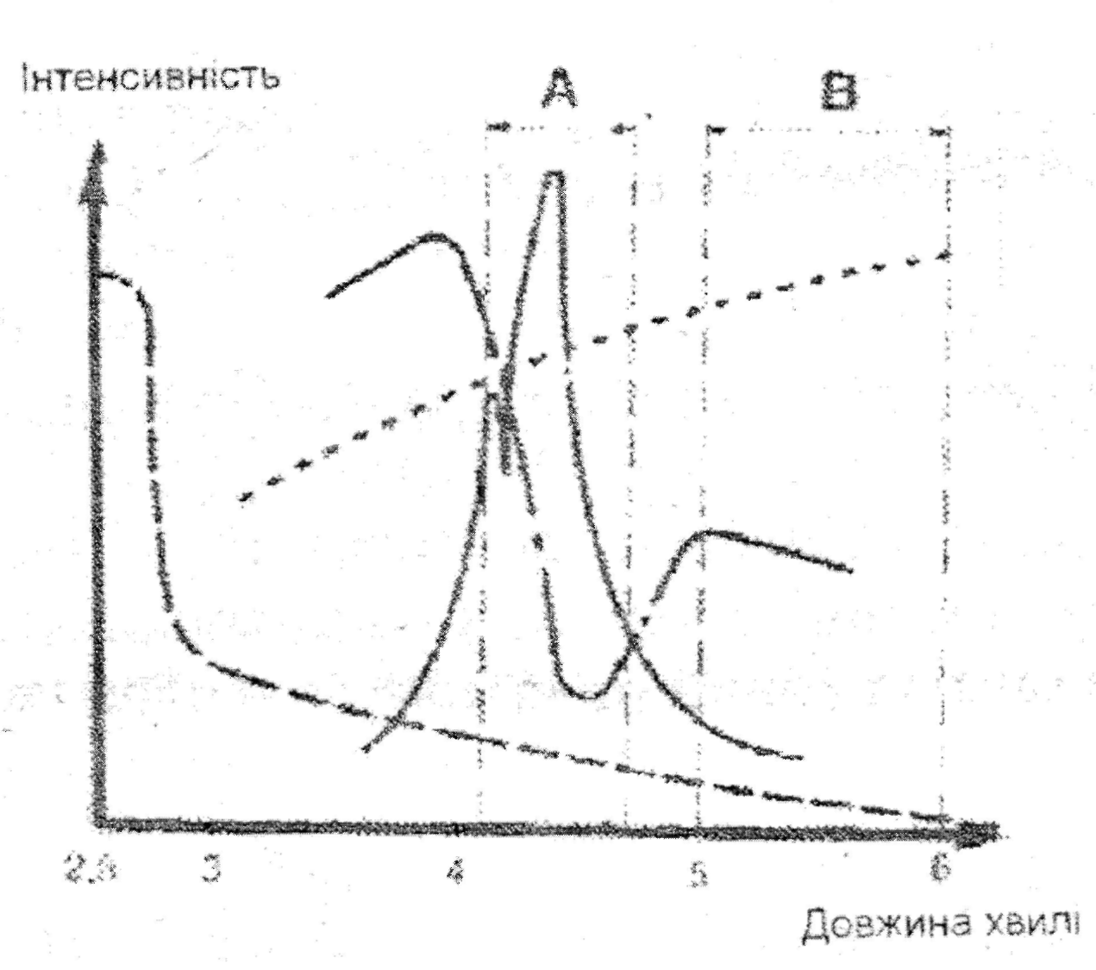
Рис. 6.8. Спектр ІЧ-випромінювання продуктів горіння у різних джерелах завад

Сенсор "В" чутливий до електромагнітного випромінювання з довжиною хвилі у діапазоні від 5 до 6 мкм. які випромінюють різні джерела завад (наприклад, сонячне світло, штучне освітлення, нагрівані і т. п.).

Для сигналів з типовою частою миготіння полум'я від 2 до 20 Гц блоком обробки оцінюється відношення амплітуди і фази сигналів з двох канатів. Якщо інфрачервона енергія випромінюється осередком пожежі, то амплітуда сигналу, який надходить від сенсора А набагато більша, ніж амплітуда сигналу від сенсора В, шо і є критерієм для видачі сигналу тривоги.
Нагріті предмети (наприклад, двигун) викликають синхронні сигнали на каналах А і В. При цьому амплітуда сигналу, який виробляє канал А менша, ніж амплітуда сигналу сенсора В, і сигнал тривоги не видається. Якщо, .одночасно з цим відбувається загоряння, то каналом А виробляється сигнал, який є критерієм для видачі сигналу тривоги.

6.9. Обробка сигналу пожежними оповіщувачами

Одним з найбільш слабких місць традиційних систем виявлення пожежі є неможливість пожежних оповіщувачів чітко та швидко розпізнати і відокремити (розрізнити) ознаки, які характерні для пожежі, яка зароджується, від явищ, які близькі до них (наприклад, куріння, опалення, зварка, виділення різних аерозолей і пилу під час виробничих процесів, наявність вихлопних газів). Таке сприймання завад призводить до частих хибних спрацювань оповіщувачів. які використовують традиційні методи обробки інформації і видачі сигналів тривоги. Це, в свою чергу, викликає додаткові витрати для замовника на евакуацію персоналу, виклик пожежної бригади і т. п.. а в деяких випадках приводить до повного або часткового відключення системи пожежної сигналізації.
6.9.1. Безадресні пожежні оповіщувачі

Колективно адресовані пожежні оповіщувачі. як правило, використовують один чутливий елемент.
Сигнал з чутливого елемента підсилюється і. якщо він перевищує поріг тривоги, сигнал тривоги миттєво або з фіксованою часовою затримкою передається на центральну станцію, де він обробляється.
Центральна станція може ідентифікувати тільки сигнальну лінію, до якої підключений оповіщувач, що спрацював. Сам оповіщувач, який видав сигнал тривоги, можна ідентифікувати тільки візуально за допомогою влаштованого або виносного індикатора реагування.

6.9.2. Адресні пожежні оповіщувачі

Адресні пожежні оповіщувачі можуть бути обладнані одним або декількома чутливими елементами.
Електронний блок обробки оцінює сигнали з чутливих елементів і передає їх у аналоговому вигляді на центральну станцію системи. Сигнали передаються на станцію послідовно, тобто один оповіщувач за другим посилає сигнал по даній сигнальній лінії.
Чутливість оповіщувачів автоматично підстроюється для того, щоб компенсувати забруднення чутливих елементів, які з часом зростають.
Центральною станцією аналогові сигнали з кожного оповіщувача оцінюються і порівнюються з попередньо запрограмованими значеннями.
Адресні оповіщувачі мають більш складну обробку сигналу і, відповідно, більш високу інформативність обміну даними з центральною

станцією, у порівнянні з безадресними пожежними оповіщувачами. Адресний пожежний оповіщувач може передавати на центральну станцію 5 різних повідомлень:
-нормальний стан - черговий режим;
-функціональний стан - '"Несправність";
-сигнал "Відхилення" (забруднення сенсора);
-сигнал 'Попередження";
-сигнал небезпеки 'Тривога".
Ці повідомлення дозволяють оператору точно діагностувати стан оповіщувачів і системи.

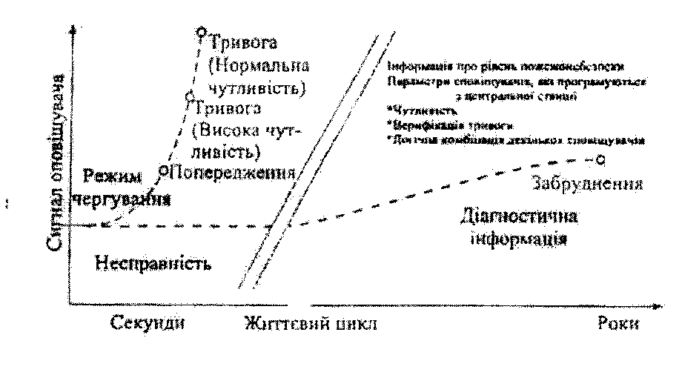
Рис. 6.9. Оцінка сигналу в адресних пожежних оповіщувачах
9. ДЕТЕКТОРИ ВІБРАЦІЙ, РОЗБИТТЯ СКЛА ТА УЛЬТРАЗВУКОВІ ДЕТЕКТОРИ

Вібросенсори реагують на наявність вібрацій поверхні, що контролюються ними, і яка виникає при спробі її зруйнувати. Ці сенсори працюють на основі п'єзоефекту або ефекту електромагнітної індукції. Сенсори встановлюються на стінах, дверях, склі і т. д. Вібро-детектори недорогі, але характеризуються низькою завадостійкістю.
Конструкція сенсора вібрацій (див. рис.45) складається зі звичайного мініатюрного гучномовця з діаметром дифузор}' біля 5 см.
Мідна монета покриває місце кріплення котушки і більшу частину самого дифузора. Такий сенсор ігнорує практично всі сторонні звуки, які могли б викликати хибні спрацювання пристрою.
До зачищеної від окисної плівки монети припаюють вертикально до її площини шевську голку. Сенсор розміщують на поверхні сейфів, вікон, стін та інших предметах таким чином, щоо голка сенсора м'яко торкалася поверхні об'єкт, що охороняється. Деякі модифікації сенсора (а саме голки) дозволяють здійснювати реєстрацію вібрацій у чотирьох напрямках.
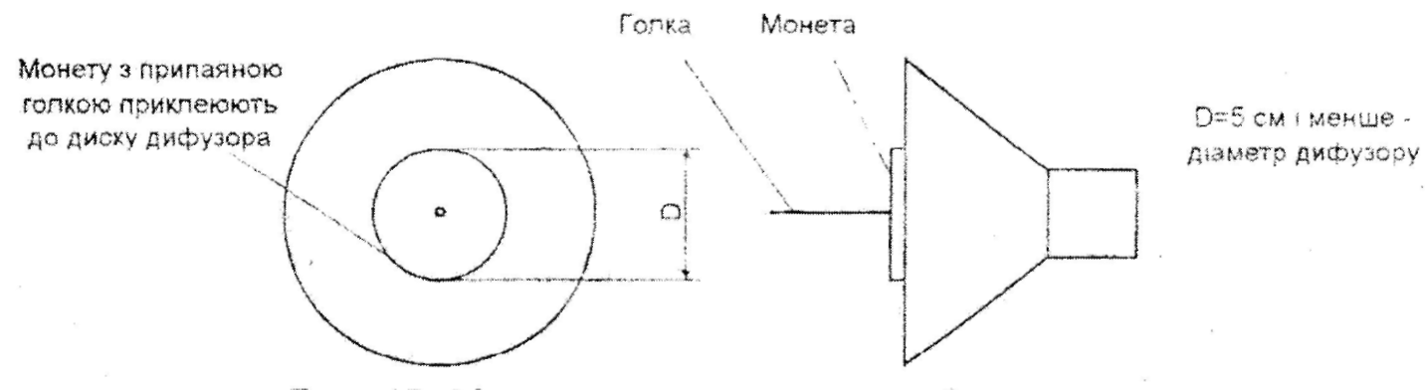

Рис. 45. Конструкціясенсора вібрації}.
Електрична схема детектора вібрацій представлена на рис.46.
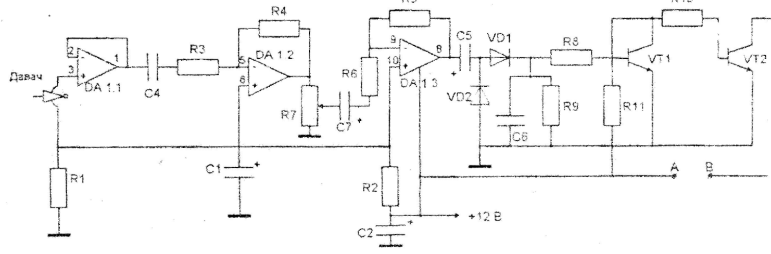
Рис. 46, Сенсор вібрацій на .мікросхемі.

Схема складається з мікросхеми КР1401УД2Б, до складу якої входять чотири операційних підсилювачі. На першому підсилювачі DALi зібрано повтор ювач, який узгоджує низький внутрішній опір WHOMOBiM зі схемою. Наступні два каскади D А 1.2 і D А 1.3 дають підсилення порядку до 2000 разів. Підсилення можна підняти ще вище - до 10000. зменшивши опір резистора R6 до і кОм. Підсилений сигнал через конденсатор С5 надходить на випрямляч з подвоєнням напруги, випрямлена додатня напруга через резистор R 8 - на базу транзистора VTL Коли вібрація відсутня, напруга на базі транзистора VTl дорівнює "нулю". Він замкнений, а на транзистор VT2 з дільника RlO - RIl подасться напруга відкривання. Клеми А і В стають замкненими через транзистор VT2. При виникненні вібрацій сигнал з сенсора підсилюється, а напруга, яка знімається з виходу випрямляча, відкриває транзистор VT1. що приводить до закриття транзистора VT2. Таким чином клеми Ai В можна використати як управляючі для пристроїв сигналізації.
Регулятором підсилення R7 можна настроювати схему на довільний рівень вібрації.
Сенсор встановлюється там. де порушнику треба зруйнувати перешкоду, щоб добратися до об'єкта, а голка сенсора повинна доторкатися до об'єкта, що захищається.

9.1 Детектор вібрацій з п'єзосенсором

Електрична схема детектора вібрацій з п'єзосенсором показана на рис.47. В якості мікрофона BMI використана п'єзоелектрична' пластина від зумера. Вона має чіткий пік частотної характеристики (в залежності від типу зумера) в області частот 1500-3000 Пі. Така., характеристика пластини дозволяє з відповідною достовірністю виявити імпульсні сигнали на фоні шумів. Притиснута або приклеєна до скла пластина миттєво реагує на шуми, які виникають при розрізанні скла алмазом і не реагує на шуми, які утворюються скажімо,; транспортом, який проїзджає поряд,
Схема працює у такий спосіб. Сигнал від сенсора BjMI підсилюється операційним підсилювачем DAl (майже у 100 разів). тл \ прямляється діодом VDl і здійснює заряд конденсатора С2 через! резистори R9 і R5. Швидкість заряду конденсатора С2 залежить від положення рухомого контакту змінного резистора R9, котрим регулюється чутливість пристрою.
Коли напруга на конденсаторі досягне порогового рівня, cnpaf f цьовує тригер на мікросхемі DDL останній перемикаючись відкриває транзистор VTl і включає реле Kl з затримкою на одну-дві секу

нди, яке своїми контактами включить тривожну сигналізацію на охоронному об'єкті або ж включить шлейф сигналізації на центральному пульті управління охорони.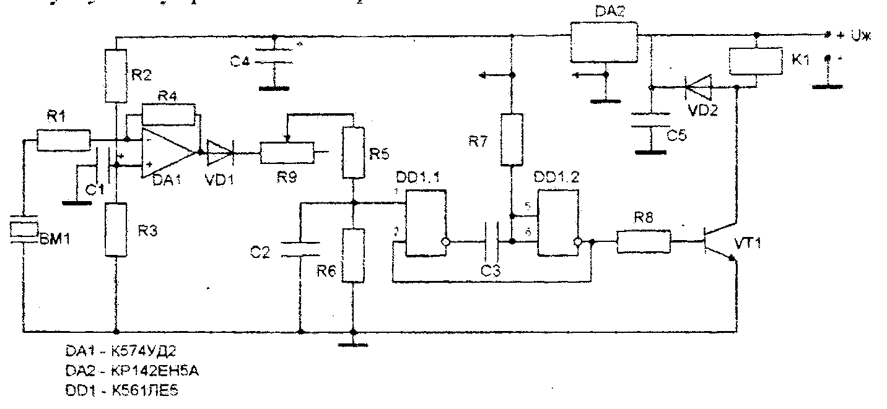
Рис. 47, Детектор вібрацій з п сзосежором.

Ефективність роботи пристрою залежить від способу установки самого сенсора. Якщо необхідно захистити велике вікно, то краще сенсор розмістити безпосередньо на склі і експериментальним шляхом вибрати таке його положення, при якому чутливість пристрою максимальна.
Живлення пристрою здійснюється від джерела постійного струму з напругою 9-Й 5 В. Стабільність живлення схеми детектора забезпечує стабілізатор DA2 в інтегральному виконанні. В якості реле Kl використовуються малогабаритні реле зі струмом спрацювання 10+20 мА і числом замикаючих контактів, яких достатньо для виконання охоронних функцій.

9.2. Детектор вібрацій дня огорожі

Довільну загорожу можна охороняти за допомогою спеціальних сенсорів вібрацій або сенсорів руху разом з електронними пристроями. Вони видають сигнал тривоги як тільки огорожа стане предметом дії зовнішніх сил.
- Електрична схема детектора вібрацій для огорожі представлена на рис. 48.
Головна відмінніть цього пристрою від йому подібних полягає в сенсорі, який дуже чутливий до бокових і вертикальних переміщень. Тому, не так важливо, що буде робити порушник з огорожею -

детектор спрацює і видасть сигнал тривоги. Конструкція сенсора вібрацій показана на рис.49.
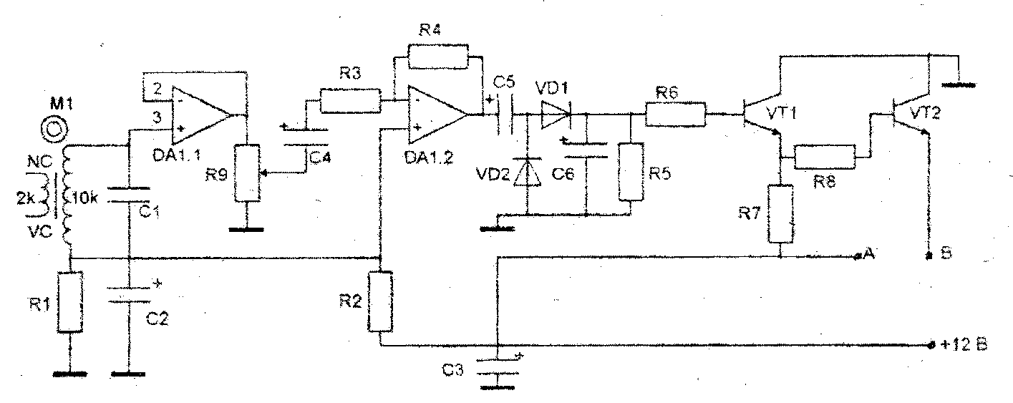
Рис. 48. Детектор вібрацій для огорожі.

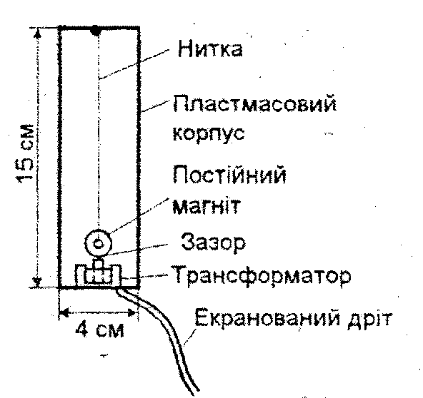
Рис.49. Конструкція сенсора вібрації

Сенсор завжди повинен розміщуватись вертикально. Осердя трансформатора виконане з ш-пластин, а котушка трансформатора має дві обмотки. Вихідна обмотка - сигнальна - високоомна. Магніт підвішується на нейлоновій нитці, достатньо еластичній, яка не розтягається з часом. Зазор між осердям трансформатора і магнітом складає 0.5-ьО.б мм і між ними виникає взаємодія (відчутне притягування). В якості корпуса використовується циліндр розміром 15x3.3x3.8 см, але можна використовувати і інший. Розміщуючи в ньому сенсор, необхідно слідкувати, щоб нитка, на якій висить магніт, була вертикальною і давала йому можливість вільно гойдатися в будь-якому напрямку, не торкаючись стінок корпуса.
Схема складається; з повторювана на мікросхемі DAl. 1; підсилювача на мікросхемі DА 1.2; випрямляча на діодах VDl і VD2 та ключових транзисторів VT1,VT2 і працює наступним чином. Опера-

цінний підсилювач DALL включений по схемі повторювана, узгоджує значення вихідного опору сенсора з вхідним опором підсилювача. До виходу підсилювача підключений змінний резистор R9. Саме цим резистором здійснюється регулювання чутливості пристрою. Коли сигнал від давача відсутній, напрута на виході діодного випрямляча дорівнює нулю, транзистор VTl закритий, а на базу транзистора VT2 подається напруга зміщення через резистори R7 і R8. Клеми А і В замкнені. При виникненні вібрацій сигнал з виходу вторинної обмотки, повторений повторювачем і підсилений підсилювачем D А 1.2, випрямляється випрямлячем VDL VD2 заряджає конденсатор C6 до напруги, достатньої для спрацювання транзистора VTL яка подається на його базу через резистор R6. Відкрившись, він закриває транзистор VT2, розриваючи коло A-B, тим самим надсилаючи сигнал тривоги. Як уже відзначалось раніше, між клемами А і В можна включати обмотку реле, яке своїми контактами перемикає коло сигналізації або шлейф сигналізації.
Дуже часто п'єзоелектричні сенсори вібрацій застосовують для захисту інформації від її витоку по оптичному каналу.
Відомо, що для прихованого проведення перехвату розмовних повідомлень з приміщень можуть бути використані пристрої, у яких передавання інформації відбувається у оптичному діапазоні. Найчастіше використовується невидимий для простого ока інфрачервоний діапазон випромінювання.
Найбільш розповсюдженими засобами дистанційного перехоплення розмови з приміщень є лазерні пристрої. Принцип їх дії полягає у надсиланні зондуючого променя в напрямку джерела звуку і прийманні цього променя після відбиття, наприклад, від віконного скла, дзеркала. Справа в тому, що ці предмети під дією навколишніх звуків вібрують і модулюють своїми коливаннями лазерний промінь, прийнявши який можна поновити модулюючі коливання. Тому завдання захисту полягає в тому, щоби за допомогою спеціальних пристроїв зробити амплітуду вібрацій скла набагато більшою, ніж вона викликається голосом людини, тоді на прийомній стороні (стороні перехвату) виникають великі труднощі з детектуванням мовних сигналів. Розглянемо дві електричні схеми такого захист)', основу яких складають п'єзоелектричні сенсори вібрацій. Одна з них показана на рис.50 і представляє собою модулятор на одній мікросхемі (MC).
Цей модулятор живиться від мережі змінного струму напругою 220 В. Напруга мережі подається через обмежуючі резистори Rl і R2 і випрямляч VDl на генератор, зібраний на елементах DDL 1 і DD 1.2. Конденсатор Cl зменшує пульсації випрямленої напруги. Модулятор виконано на одній мікросхемі К561ЛЕ5. По своїй схемам гтїлп\'TfORi кін нагатлт генеоатоп гойдаючої частоти або частотний

модулятор. На елементах DDI.З і DD 1.4 зібрано управляючий генератор низької частоти. З його виходу прямокутні імпульси надходять на інтегруючу ланку R5. С4. При цьому конденсатор С4 то заряджається через резистор R5. то розряджається через нього. Тому на конденсаторі С4 виникає напруга трикутної форми, яка використовується для управління генератором на елементах DDLl і DDl .2. Останній зібрано по схемі симетричного мультивібратора, конденсатори якого С2 і СЗ почергово заряджаються через резистори R3 і R4 від джерела трикутної напруга. Тому на виході генератора будемо мати сигнал, частота, якого "плаває" в області звукових частот мовного діапазону. Оскільки живлення генератора не стабілізовано, то це приводить до ускладнення характеру генерованих сигналів, в зв'язку з чим знімання інформації зі скла в умовах аперіодичних акустичних полів навіть з використанням' спеціальних фільтрів сильно ускладнене
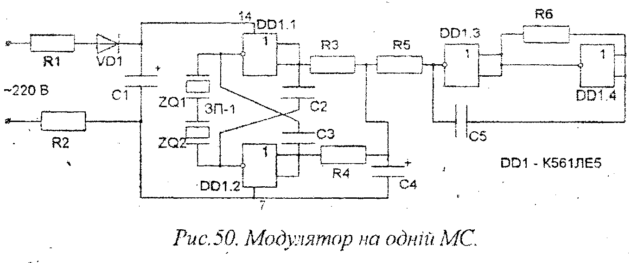
Навантаженням генератора є п'єзоелектричні вібратори ZQl та. ZQ2, які розміщуються в центрі скла внутрішніх рам методом наклеювання і з'єднуються з генератором тонким дротом. Кількість вібраторів може бути від одного до чотирьох. Вони можуть бути як 'завгодно з'єднані - послідовно чи паралельно-послідовно.
' На рис. 51 представлена електрична схема модулятора, який викликає вібрацію скла з різною частотою. Модулятор виконано на двох цифрових схемах 561 серії, а в якості віброперетворювача використовуються п'єзокерамічні сенсори.
Власне модулятор зібрано на мікросхемах К561ЛН2 і К561ИЕ8, а генератор тактових імпульсів - на елементах DDLL DD 1.2, резисторі Rl і конденсаторі Cl по схемі несиметричного мультивібратора. Схема працює у такий спосіб. З виходу⁷ генератора тактові імпульси поступають на лічильник DD2. Ця .мікросхема має вбудований дешифратор, тому напруга високого рівня почергово з'являється на виходах лічильника у відповідності з кількістю імпу-
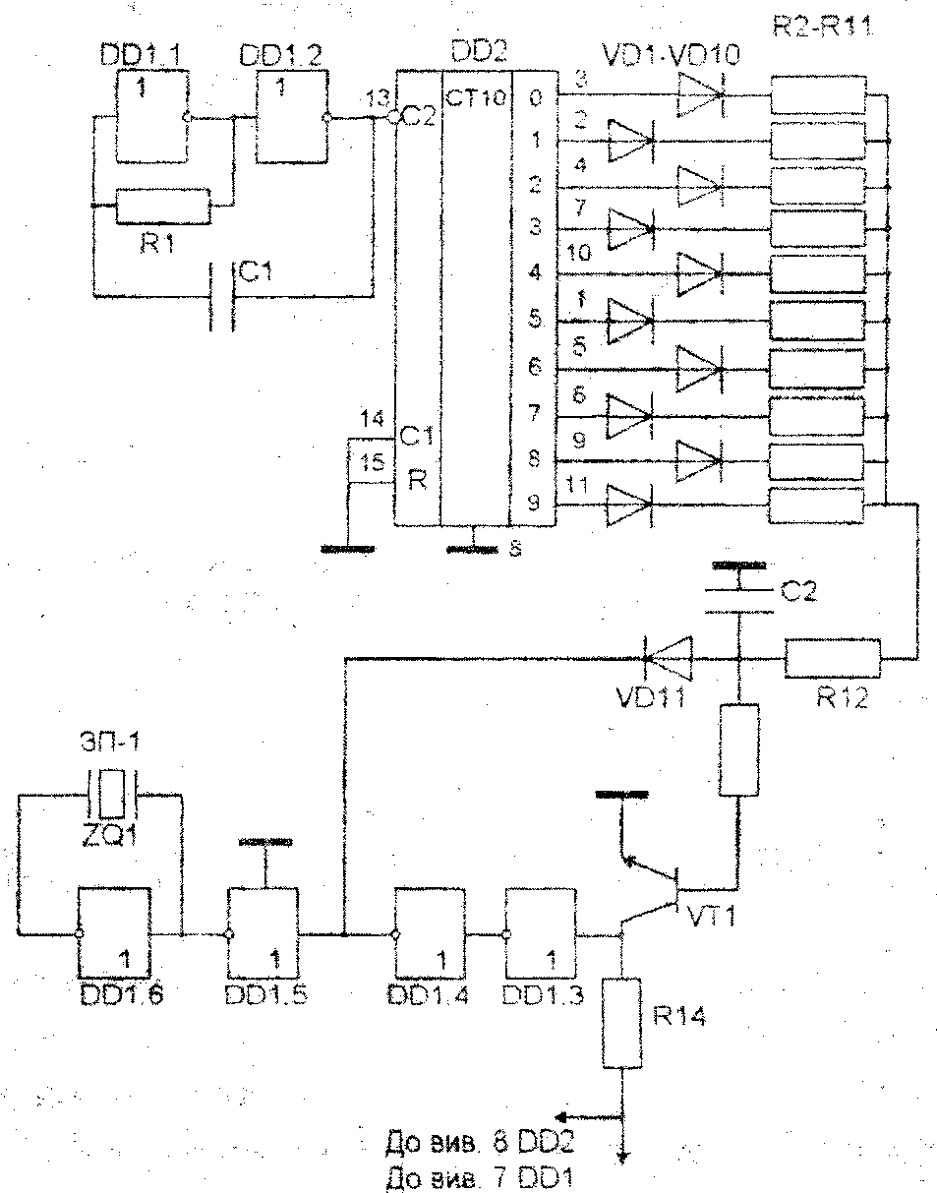
Частота генератора тактових імпульсів вибирається порядку 2-3 Гц, що забезпечується зміною параметрів Rl або Cl.
Кількість генерованих частот можна збільшити, якщо замість мікросхеми DD2 К56ТИЕ8 використати широко розповсюджену мікросхему К561ИЕ10, яка вміщує в собі два двійкових чотирирозряд-ннх лічильники. До виходів лічильників шд'єднуються резистори R2 - R9, опори яких можуть бути від 10 кОм до .1 MoM. а діоди із схеми виключаються. Тоді електрична схема модулятора на MC К561ИЕ10 (замість К561ИЕ8) може бути представлена у вигляді, зображеному на рис.5.2.
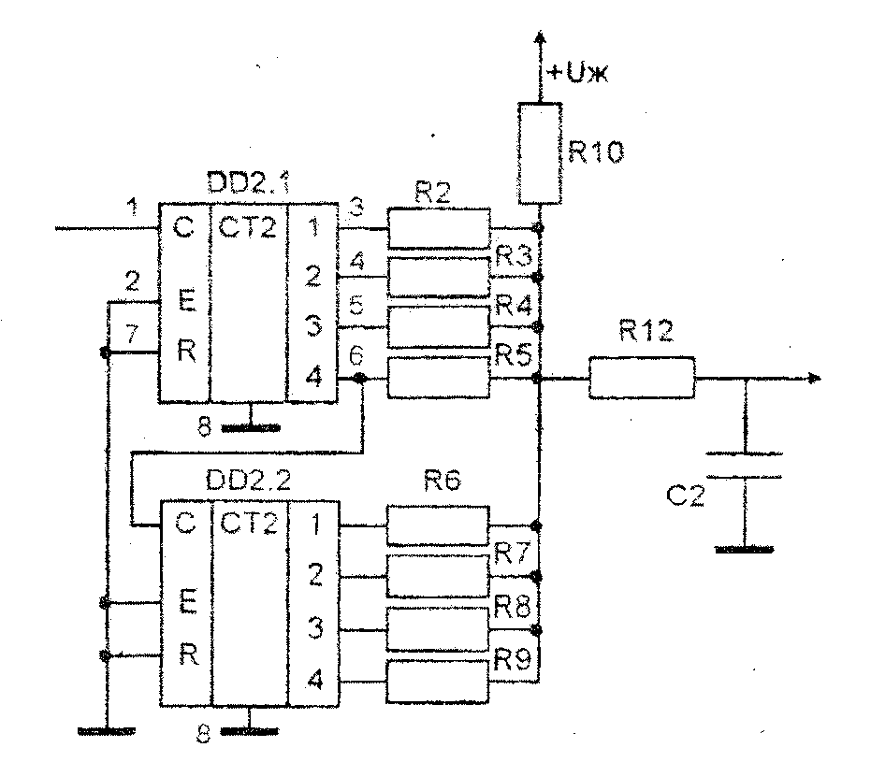

Рис.52. Використання мікросхеми К561ИЕ10.

•Схема працює аналогічно до вищенаведеної. азе при подачі тактових імпульсів на вхід Cl мікросхеми DD2.1 у точці з'єднання резисторів R2 - Rl2 з'явиться напруга, яка змінюється сходинково. число градацій якої, а відповідно і число частот, можна змінювати шляхом використання розрядів лічильника DD2.

9.3. Вібраційний детектор "Шорох-1"-

Дуже часто для охорони будівельних конструкцій і сейфів застосовують пасивні вібраційні сповіщувачі (ПВС), які використовують сейсмічний метод контролю, заснований на аналізі вібраційних сигналів, що виникають в конструкціях, які охороняються, при спробі їх руйнування.
Чутливий елемент ПВС передбачає наявність механічного контакту з поверхнею, що охороняється, і представляє собою п'єзоелектричний акселерометр, який перетворює механічні вібрації конструкції у змінний електричний сигнал, амплітуда якого в кожний момент часу пропорційна величині віброприскорення. Змінна напруга з перетворювача надходить на електронну' схему сигналізатора (процесора), яка у відповідності з закладеним в неї алгоритмом виконує обробку сигналу у встановленому- діапазоні частот, аналізуючи його параметри на відповідність заданим критеріям і формує тривожне сповіщення.
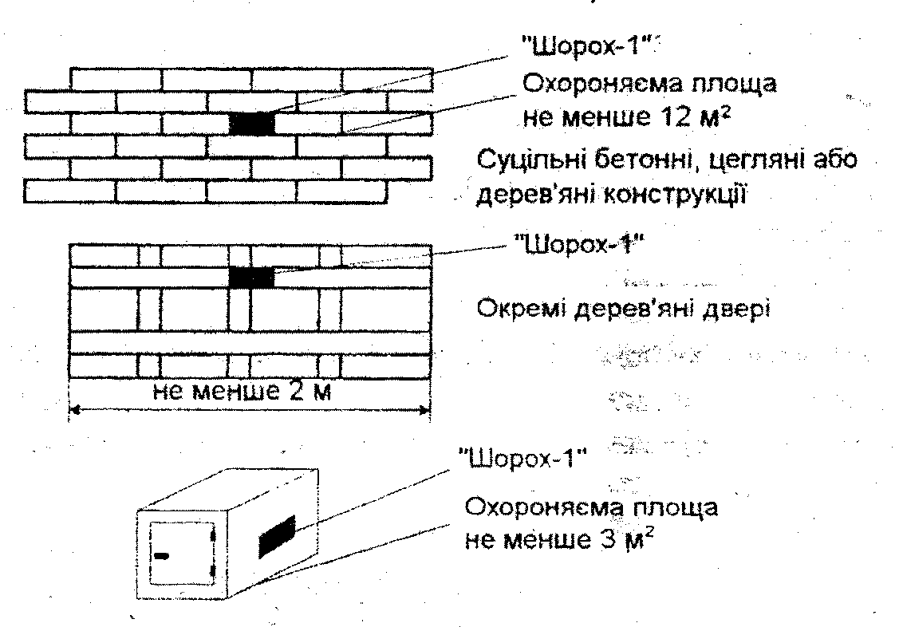
Рис. 53. Способи застосування детектора "Шорох-1"

До цих ПВС відноситься і детектор "Шорох-Г; Цей детектор призначений для виявлення навмисних руйнувань будівельних конструкцій, у вигляді бетонних стін і перекрить, цегляних стін, де* рев "яких конструкцій, типових металевих сейфів і шаф;
В основу алгоритму виявлення детектора "Шорох-І" покладено:
- спектральний аналіз прискорень вібрації, яка виникає у буді-вельних конструкціях, що охороняються, при різних видах впливів на них;
- амплітудний аналіз віброприскорень на різних частотах в заданому діапазоні (діапазонах);
- аналіз вібрацій у часі від тривалих і послідовних коротких поодиноких (ударних) впливів з визначеними параметрами.
Прилад виконаний в окремому корпусі. Прилад "Шорох-Г' може використовуватися разом з різними охоронними системами, а живлення детектора відбувається по шлейфу • охоронної системи. Тривожне повідомлення формується по шлейфу охоронної сигналізації збільшенням споживаного струму* (35 мА) від приймально-контрольного приладу при фіксованому значенні напруги (<5,2 в). Основні технічні характеристики пристрою 'Шорох-1' наведені в табл. 14, а на рис.53 наведені способи його застосування.

Таблиця 14. Основні технічні характеристики пристрою ⁴ ТОорох - F \
Напруга живлення по шлейфу, в | від 10 до 30
Діапазон робочих температур, ⁰C | -10 до +50
Струм, який споживається у режимі чергування, мА | 1
Відносна вологість навколишнього повітря, % | 90
Ч)тливість, м/с" | >=0,25

Детектор "Шорох-Г' має індикатор для візуального контролю технічного стану та візуального контролю рівня завад, який використовується для настроювання чутливості детектора при його встановленні на об'єкті.

9.4. Детектори розбиття скла
і- _{ч}
Задача виявлення руйнування скла може вирішуватися з використанням різних фізичних принципів. До основних можна віднести:
1. Реєстрація механічних руйнувань елементів повідомлювача. В цьому випадку' використовуються електромагнітні сенсори з фольги або провідники зі спеціального армованого скла. Механічне руйнування цілісності провідника при руйнуванні скла фіксується схемою обробки. . 2. Використання інерційних властивостей. В цьому випадку повідомлювач має два елементи: один міцно закріплений на поверхні скла, а другий - рухомий. При механічних коливаннях скла контакт між цими елементами порутпується, що і фіксується схемою обробки.
3. Використання п'єзоефекту. В цьому випадку повідомлювачі можуть бути як пасивними, так і активними. В пасивному варіанті п'єзосенсор розміщується на поверхні скла.

-Він перетворює механічні коливання скла в електричний сигнал, який обробляється відповідною схемою. Такі сенсори мають низьку завадостійкість і не дозволяють контролювати їх працездатність. Кращі характеристики мають активні повідомлювачі, які складаються з передавача і приймача акустичних коливань. Оскільки' частота коливань випромінюваних передавачем відома, це дозволяє відділити приймачем саме її, що різко підвищує завадостійкість. 4, Реєстрація акустичних коливань, які виникають при руйнуванні скла Цей принцип реалізовано у більшості сучасних детекторів розбиття скла. Якщо у третьому варіа-. нті майже на-кожному склі встановлювали повідомлювач, то тут встановлюється один детектор, який реагує на звук розбиття скла.
Більш сучасні моделі детекторів розбиття скла аналізують спектр звукових сигналів у приміщенні. Якщо цей спектр вміщує складову, яка збігається із спектром розбиття скла, то детектор спрацьовує. Існуючі двопорогові детектори розбиття скла реєструють звук удару по склу і звук скла, що розбивається. Тобто детектор реєструє два сигнали з інтервалом між ними не більше 15'О.мс.
До таких детекторів можна віднести детектори фірм CSiK моделей Flex Guard (FG-1015/1025/1025R/1025Z), які забезпечують безконтактне виявлення руйнування засклених конструкцій. Детектори реєструють звуки удару по склу і звук падіння скла. Детектори мають сучасний дизайн і встановлюються на стінах, віконних рамах або на стелі приміщень, що охороняються. На рис. 54 показано загальний вигляд детекторів FG-1015 (а) та FG-1025 (б).
До особливостей цих детекторів треба віднести наступне:
- високу чутливість і достовірність реєстрації;
- цифрову обробку сигналів;
- режим тестування;
простий контроль працездатності;
стійкість до хибних спрацювань;
. - простоту при установці і підключенні;
- стійкість до дії радіозавад.
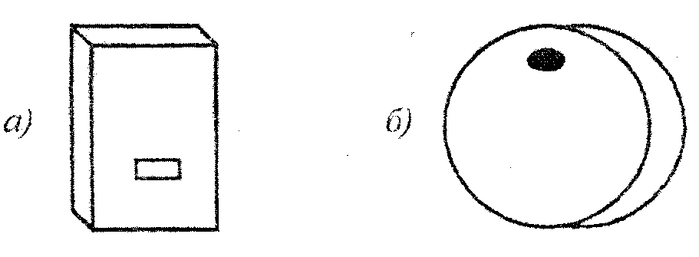
Рис.54. Детектори FG-1015 та FG-1025.

.Але .вони мають один недолік - реагують як на звуки в середині приміщення, так і на акустичш коливання від скла, що призводить до хибних спрацювань охоронної системи. Тому застосовують акустичний повідомлювач FG1025Z. який реєструє акустичні коливання, які надходять тільки зі сторони скла, що охороняється. Такий детектор використовує, нову запатентовану технологію обробки акустичних, сигналів - по часу надходження її з контрольованої зони. Ця нова технологія - Time - of - Arrival - заснована на використанні двох незалежних мікрофонів, які дозволяють реєструвати акустичні коливання, що надходять із зони охоронної області простору. Акустичні коливання приймаються двома мікрофонами, направленими в протилежні сторони під кутом 180° і обробляються в залежності від того, який з мікрофонів раніше прийняв акустичний сигнал. Сигнал, прийнятий мікрофоном, спрямованим в сторону простору, що охороняється, ідентифікується схемою обробки - чи дійсно він виник внаслідок руйнування скла. При цьому сигнал, прийнятий другим мікрофоном, ігнорується.
Таким чином, навколишній простір в залежності від розміщення мікрофонів, можна умовно розділити на контролюєм}' і виключену зони (рис.55).
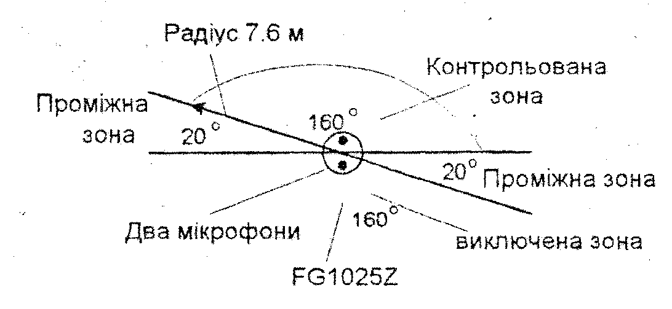
Рис. 55. Контрольовані зони детекторів розбиття скла

Між цими зонами існує проміжна зона (два сектори з кутовими розмірами 20°), у якій імовірність реєстрації корисних сигналів нижча на 50%. Тому об'єкт не повинен знаходитися в цій області.
Повідомлювач FG-1025Z має ряд додаткових функцій - передавання на контрольну панель сигналу про несправність повідомлювача, а вмонтована система самодіагностики дозволяє безперервно перевіряти працездатність приладу. Корпус детектора виконано з удароміцної пластмаси з влаштованим в ньому датчиком розкриття. Основні характеристики повідомлювача FG 1025Z наведені в таблиці 15.

